Стерлитамакский филиал федерального государственного бюджетного образовательного учреждения высшего образования «Башкирский государственный университет»

Педагогический анализ / мониторинг
результатов Федерального интернет-экзамена
в сфере профессионального образования

по вузу в целом

март – июль 2021
Оглавление

Введение 3
1. Показатели участия в ФЭПО-29 – ФЭПО-33 4
1.1. Количественные показатели участия образовательных организаций в ФЭПО 4
1.2. Количественные показатели участия студентов вуза в ФЭПО 5
2. ФЭПО: модель оценки результатов обучения 8
3. Результаты обучения студентов в рамках ФЭПО-33 10
3.1. Результаты обучения студентов вуза и вузов-участников в целом 10
3.2. Результаты обучения студентов вуза и вузов-участников по направлениям подготовки 13
3.2.1. Направление подготовки 01.03.02 «Прикладная математика и информатика» 13
3.2.2. Направление подготовки 02.03.03 «Математическое обеспечение и администрирование информационных систем» 16
3.2.3. Направление подготовки 03.03.02 «Физика» 19
3.2.4. Направление подготовки 04.03.01 «Химия» 22
3.2.5. Направление подготовки 06.03.01 «Биология» 25
3.2.6. Направление подготовки 09.03.03 «Прикладная информатика» 28
3.2.7. Направление подготовки 10.03.01 «Информационная безопасность» 31
3.2.8. Направление подготовки 18.03.01 «Химическая технология» 34
3.2.9. Направление подготовки 38.03.01 «Экономика» 37
3.2.10. Направление подготовки 38.03.04 «Государственное и муниципальное управление» 40
3.2.11. Направление подготовки 38.05.01 «Экономическая безопасность» 43
3.2.12. Направление подготовки 40.03.01 «Юриспруденция» 46
3.2.13. Направление подготовки 44.03.01 «Педагогическое образование» 49
3.2.14. Направление подготовки 44.03.02 «Психолого-педагогическое образование» 52
3.2.15. Направление подготовки 44.03.04 «Профессиональное обучение (по отраслям)» 55
3.2.16. Направление подготовки 44.03.05 «Педагогическое образование (с двумя профилями подготовки)» 58
3.3. Результаты обучения студентов вуза и вузов-участников по дисциплинам 61
4. Мониторинг результатов обучения студентов в рамках ФЭПО-29 – ФЭПО-33 64
4.1. Мониторинг результатов обучения студентов вуза и вузов-участников в целом 64
4.2. Мониторинг результатов обучения студентов вуза и вузов-участников по направлениям подготовки 65
Приложение. Формы представления результатов тестирования 78

Введение

Проект «Федеральный интернет-экзамен в сфере профессионального образования» (ФЭПО) является одной из широко востребованных вузами и ссузами объективных процедур оценки качества подготовки студентов и учащихся. В условиях модернизации образования и внедрения в образовательный процесс федеральных государственных образовательных стандартов (ФГОС) в ФЭПО реализована технология независимой оценки результатов обучения студентов на основе компетентностного подхода.
В рамках компетентностного подхода ФЭПО предложены новая уровневая модель педагогических измерительных материалов (ПИМ) и модель оценки результатов обучения студентов для проведения поэтапного анализа достижений обучающихся.
Представленный в данной книге педагогический анализ/мониторинг по результатам ФЭПО в рамках компетентностного подхода предназначен для представителей ректората/директората и отражает информацию о результатах тестирования студентов, обучающихся по направлениям подготовки, реализующим ФГОС.
В первом разделе представлены количественные показатели участия в ФЭПО.
Во втором разделе приведена модель оценки результатов обучения, используемая в рамках компетентностного подхода проекта ФЭПО.
Третий раздел посвящен сравнительной оценке результатов обучения образовательной организации и вузов-участников проекта.
В четвертом разделе отражен мониторинг результатов тестирования студентов вуза и вузов-участников по дисциплинам циклов ФГОС, отдельным направлениям подготовки и вузу в целом.
В приложении описаны формы представления результатов тестирования, используемые в данном отчете.

Показатели участия в ФЭПО-29 – ФЭПО-33
  - Количественные показатели участия образовательных организаций в ФЭПО

Данные о количестве вузов-участников проекта в рамках компетентностного подхода ФЭПО представлены в таблице 1.1 и на рисунке 1.1.

Таблица 1.1 – Количественные показатели участия в ФЭПО
Период  проведения | Этап | Количество  вузов-участников | Количество  сеансов  тестирования
март –  июль 2019 | ФЭПО-29 | 152 | 151914
октябрь 2019 –  февраль 2020 | ФЭПО-30 | 161 | 193189
март –  сентябрь 2020 | ФЭПО-31 | 79 | 92739
октябрь 2020 –  февраль 2021 | ФЭПО-32 | 129 | 171043
март –  июль 2021 | ФЭПО-33 | 133 | 140793

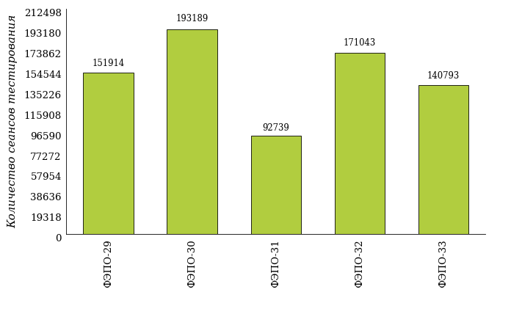
Рисунок 1.1 – Динамика сеансов тестирования студентов вузов-участников
  - Количественные показатели участия студентов вуза в ФЭПО

Количество образовательных программ и сеансов тестирования студентов вуза отражено в таблице 1.2 и на рисунке 1.2.

Таблица 1.2 – Количественные показатели участия в ФЭПО студентов вуза
Период  проведения | Этап | Количество  направлений подготовки | Количество  сеансов  тестирования
март –  июль 2019 | ФЭПО-29 | 17 | 2258
октябрь 2019 –  февраль 2020 | ФЭПО-30 | 17 | 1986
март –  сентябрь 2020 | ФЭПО-31 | 0 | 0
октябрь 2020 –  февраль 2021 | ФЭПО-32 | 17 | 1580
март –  июль 2021 | ФЭПО-33 | 16 | 1237

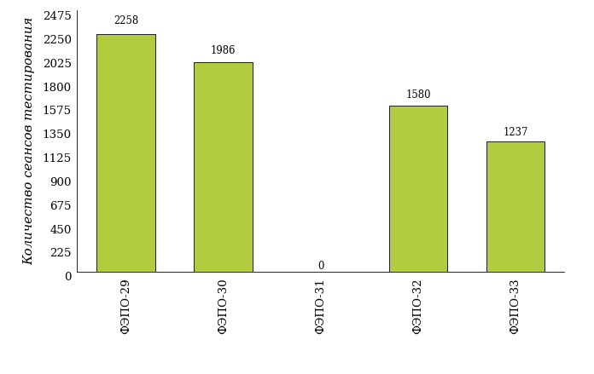
Рисунок 1.2 – Динамика сеансов тестирования студентов вуза

Количество сеансов тестирования студентов вуза по отдельным направлениям подготовки за пять этапов проекта ФЭПО отражено
в таблице 1.3.
Таблица 1.3 – Количественные показатели участия в ФЭПО студентов вуза по направлениям подготовки
Шифр  направления подготовки | Наименование  направления подготовки | Количество сеансов  тестирования
 |  | ФЭПО-29 | ФЭПО-30 | ФЭПО-31 | ФЭПО-32 | ФЭПО-33
01.03.02 | Прикладная математика и информатика | 94 | 112 | - | 76 | 50
02.03.03 | Математическое обеспечение и администрирование информационных систем | 92 | 72 | - | 75 | 36
03.03.02 | Физика | 80 | 60 | - | 58 | 40
04.03.01 | Химия | 84 | 73 | - | 72 | 50
06.03.01 | Биология | 66 | 106 | - | 80 | 43
09.03.03 | Прикладная информатика | 37 | 39 | - | 59 | 37
10.03.01 | Информационная безопасность | - | - | - | 16 | 14
18.03.01 | Химическая технология | - | 12 | - | 13 | 12
20.03.01 | Техносферная безопасность | 18 | 15 | - | 17 | -
38.03.01 | Экономика | 166 | 87 | - | 26 | 28
38.03.03 | Управление персоналом | 21 | - | - | - | -
38.03.04 | Государственное и муниципальное управление | 84 | 73 | - | 33 | 34
38.05.01 | Экономическая безопасность | 162 | 113 | - | 69 | 36
40.03.01 | Юриспруденция | 363 | 278 | - | 217 | 200
40.05.04 | Судебная и прокурорская деятельность | - | 25 | - | - | -
44.03.01 | Педагогическое образование | 227 | 171 | - | 68 | 85
44.03.02 | Психолого-педагогическое образование | 73 | 86 | - | 89 | 88
44.03.04 | Профессиональное обучение (по отраслям) | 62 | 59 | - | 55 | 22
44.03.05 | Педагогическое образование (с двумя профилями подготовки) | 612 | 605 | - | 557 | 462
48.03.01 | Теология | 17 | - | - | - | -

ФЭПО: модель оценки результатов обучения

В рамках компетентностного подхода ФЭПО используется модель оценки результатов обучения, в основу которой положена методология В. П. Беспалько об уровнях усвоения знаний и постепенном восхождении обучающихся по образовательным траекториям (рисунок 2.1).
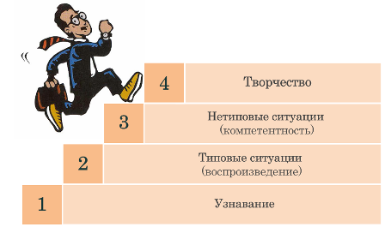
Рисунок 2.1 – Принципы восхождения по методологии В. П. Беспалько

Выделены следующие уровни результатов обучения студентов.
Первый уровень. Результаты обучения студентов свидетельствуют об усвоении ими некоторых элементарных знаний основных вопросов по дисциплине. Допущенные ошибки и неточности показывают, что студенты не овладели необходимой системой знаний по дисциплине.
Второй уровень. Достигнутый уровень оценки результатов обучения показывает, что студенты обладают необходимой системой знаний и владеют некоторыми умениями по дисциплине. Студенты способны понимать и интерпретировать освоенную информацию, что является основой успешного формирования умений и навыков для решения практико-ориентированных задач.
Третий уровень. Студенты продемонстрировали результаты на уровне осознанного владения учебным материалом и учебными умениями, навыками и способами деятельности по дисциплине. Студенты способны анализировать, проводить сравнение и обоснование выбора методов решения заданий в практико-ориентированных ситуациях.
Четвертый уровень. Студенты способны использовать сведения из различных источников для успешного исследования и поиска решения в нестандартных практико-ориентированных ситуациях. Достигнутый уровень оценки результатов обучения студентов по дисциплине является основой для формирования общекультурных и профессиональных компетенций, соответствующих требованиям ФГОС.
Для студента достигнутый уровень обученности определяется по результатам выполнения всего ПИМ в соответствии с алгоритмом, приведенным в таблице 2.1.

Таблица 2.1 – Алгоритм определения достигнутого уровня обученности для студента
Объект  оценки | Показатель оценки  результатов обучения студента | Уровень обученности  (уровень результатов обучения)
Студент | Менее 70% баллов за задания каждого из блоков 1, 2 и 3 | Первый
 | Не менее 70% баллов задания блока 1  и меньше 70% баллов за задания каждого из блоков 2 и 3  или  Не менее 70% баллов задания блока 2  и меньше 70% баллов за задания каждого из блоков 1 и 3  или  Не менее 70% баллов задания блока 3  и меньше 70% баллов за задания каждого из блоков 1 и 2 | Второй
 | Не менее 70% баллов за задания каждого из блоков 1 и 2  и меньше 70% баллов за задания блока 3  или  Не менее 70% баллов за задания каждого из блоков 1 и 3  и меньше 70% баллов за задания блока 2  или  Не менее 70% баллов за задания каждого из блоков 2 и 3  и меньше 70% баллов за задания блока 1 | Третий
 | Не менее 70% баллов за задания каждого из блоков 1, 2 и 3 | Четвертый

Показатели и критерии оценки результатов обучения для студента и для выборки студентов направления подготовки на основе предложенной модели представлены в таблице 2.2.

Таблица 2.2 – Показатели и критерии оценки результатов обучения
Объект  оценки | Показатель оценки  результатов обучения | Критерий оценки  результатов обучения
Студент | Достигнутый уровень  результатов обучения | Уровень обученности  не ниже второго
Выборка  студентов  направления подготовки | Процент студентов  на уровне обученности  не ниже второго | 60% студентов на уровне обученности  не ниже второго

Результаты обучения студентов в рамках ФЭПО-33

В разделе представлена информация о результатах тестирования студентов по двум показателям:
- доля студентов по проценту набранных баллов за выполнение ПИМ позволяет провести экспресс-оценку результатов тестирования;
- доля студентов на уровне обученности не ниже второго позволяет провести более глубокий анализ результатов обучения в соответствии с предложенной моделью.

  - Результаты обучения студентов вуза и вузов-участников в целом

Результаты тестирования студентов вуза и вузов-участников в целом по показателю «Доля студентов по проценту набранных баллов за выполнение ПИМ» представлены на рисунке 3.1.

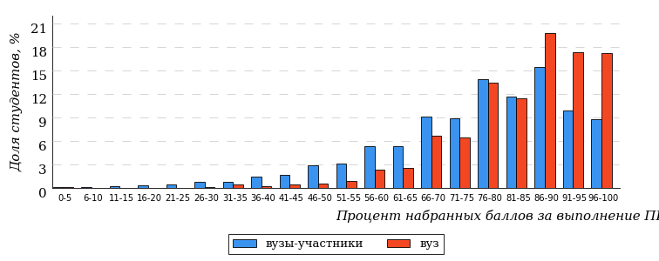
Рисунок 3.1 – Распределение результатов тестирования студентов вуза
с наложением на общий результат вузов-участников

Распределение результатов тестирования студентов вуза и вузов-участников в целом по показателю «Доля студентов на уровне обученности не ниже второго» в соответствии с моделью оценки результатов обучения представлено на рисунке 3.2.

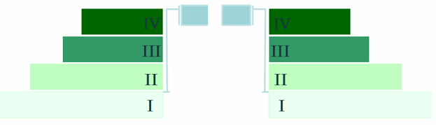
7%
17%
32%
44%
1%
93%
99%
8%
27%
64%

вуз | вузы-участники

Рисунок 3.2 – Диаграмма распределения результатов тестирования студентов
по уровням обученности

Как видно из рисунка 3.2, доля студентов вуза на уровне обученности не ниже второго составляет 99% (по вузу в целом), а доля студентов вузов-участников на уровне обученности не ниже второго – 93% (для всей совокупности вузов-участников в целом).
На диаграмме (рисунок 3.3) отмечено положение вуза на фоне вузов-участников по показателю «Доля студентов на уровне обученности не ниже второго» (в рамках ФЭПО-33).

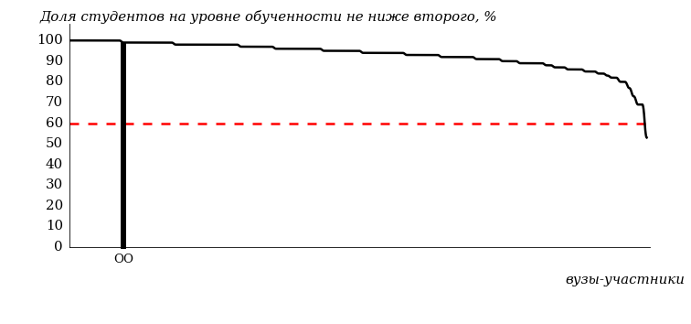
Рисунок 3.3 – Диаграмма ранжирования вузов-участников
по показателю «Доля студентов на уровне обученности не ниже второго»

На рисунке 3.3 красной линией показан критерий оценки результатов обучения «60% студентов на уровне обученности не ниже второго». Темным столбиком отмечен результат по этому показателю студентов вуза.
На диаграмме (рисунок 3.4) представлено распределение студентов по уровням обученности в соответствии с процентом набранных баллов по результатам выполнения ПИМ.

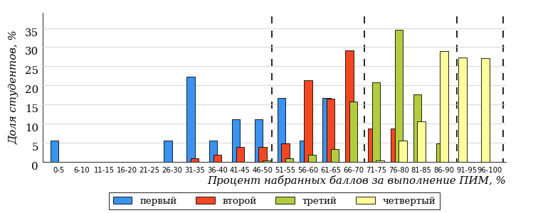
Рисунок 3.4 – Распределение результатов тестирования студентов вуза
по уровням обученности в соответствии с процентом набранных баллов
за выполнение ПИМ

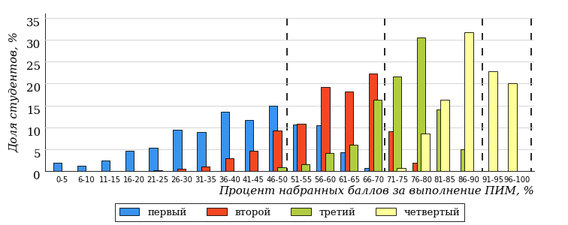
Рисунок 3.5 – Распределение результатов тестирования студентов вузов-участников
по уровням обученности в соответствии с процентом набранных баллов
за выполнение ПИМ

Диаграммы (рисунки 3.4 и 3.5) позволяют провести экспресс-оценку результатов тестирования студентов вуза: сопоставить набранные баллы за выполнение ПИМ с уровнем обученности, а также провести сравнение результатов тестирования студентов вуза с результатами по аналогичным показателям вузов-участников.
На оси абсцисс показан процент набранных баллов за выполнение ПИМ и выделена интервальная шкала по данному показателю: [0%; 50%),
[50%; 70%), [70%; 90%), [90%; 100%]. Столбцы различного цвета указывают на долю студентов, находящихся соответственно на первом, втором, третьем и четвертом уровнях обученности.

ПРИМЕЧАНИЕ:
Предложенная шкала носит рекомендательный характер и может быть использована как дополнение к построению общего рейтинга результатов тестирования.

  - Результаты обучения студентов вуза и вузов-участников по направлениям подготовки
    - Направление подготовки 01.03.02 «Прикладная математика и информатика»

Результаты тестирования студентов вуза и вузов-участников направления подготовки «Прикладная математика и информатика» по показателю «Доля студентов по проценту набранных баллов за выполнение ПИМ» представлены на рисунке 3.6.

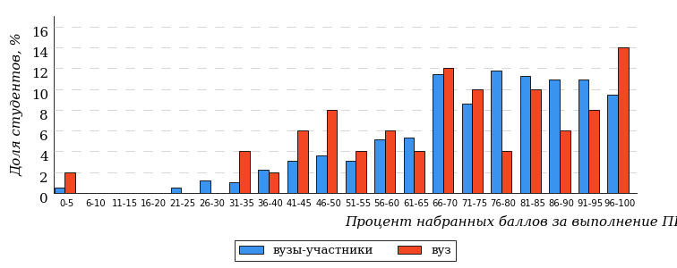
Рисунок 3.6 – Распределение результатов тестирования студентов вуза
с наложением на общий результат вузов-участников

Распределение результатов тестирования студентов вуза и вузов-участников по показателю «Доля студентов на уровне обученности не ниже второго» в соответствии с моделью оценки результатов обучения представлено на рисунке 3.7.

91%
92%
32%
8%
28%
32%
39%
33%
19%
9%

вуз | вузы-участники

Рисунок 3.7 – Диаграмма распределения результатов тестирования студентов

Как видно из рисунка 3.7, доля студентов вуза направления подготовки «Прикладная математика и информатика» на уровне обученности не ниже второго, составляет 92%, а доля студентов данного направления подготовки вузов-участников – 91%.
На диаграмме (рисунок 3.8) темным столбиком отмечен результат по показателю «Доля студентов на уровне обученности не ниже второго» для направления подготовки «Прикладная математика и информатика» вуза на фоне вузов-участников, реализующих данное направление подготовки (в рамках ФЭПО-33).
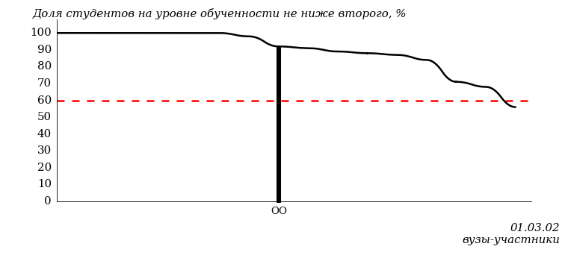
Рисунок 3.8 – Диаграмма ранжирования вузов-участников
по показателю «Доля студентов на уровне обученности не ниже второго»

ПРИМЕЧАНИЕ:
Фон вузов-участников не приводится, если их количество по данному направлению подготовки не превышает 5.

На рисунке 3.8 красной линией показан критерий оценки результатов обучения «60% студентов на уровне обученности не ниже второго».
На диаграмме (рисунок 3.9) представлено распределение студентов вуза направления подготовки «Прикладная математика и информатика» по уровням обученности в соответствии с процентом набранных баллов по результатам выполнения ПИМ.

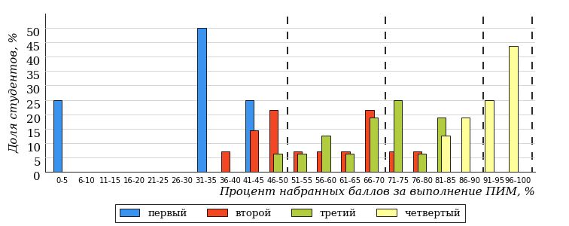
Рисунок 3.9 – Распределение результатов тестирования студентов вуза
по уровням обученности в соответствии
с процентом набранных баллов за выполнение ПИМ

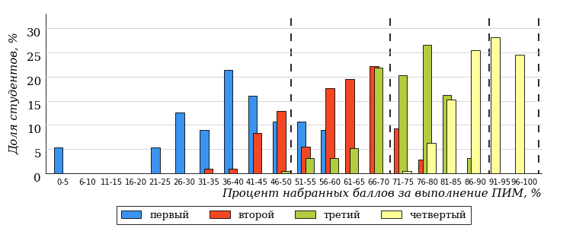
Рисунок 3.10 – Распределение результатов тестирования студентов вузов-участников
по уровням обученности в соответствии
с процентом набранных баллов за выполнение ПИМ

Диаграммы (рисунки 3.9 и 3.10) позволяют провести экспресс-оценку результатов тестирования студентов направления подготовки вуза: сопоставить набранные баллы за выполнение ПИМ с уровнем обученности, а также провести сравнение результатов тестирования студентов вуза по направлению подготовки «Прикладная математика и информатика» с результатами по данным показателям этого же направления подготовки вузов-участников.
На оси абсцисс показан процент набранных баллов за выполнение ПИМ и выделена интервальная шкала по данному показателю: [0%; 50%),
[50%; 70%), [70%; 90%), [90%; 100%]. Столбцы различного цвета указывают на долю студентов, находящихся соответственно на первом, втором, третьем и четвертом уровнях обученности.

ПРИМЕЧАНИЕ:
Предложенная шкала носит рекомендательный характер и может быть использована как дополнение к построению общего рейтинга результатов тестирования.

    - Направление подготовки 02.03.03 «Математическое обеспечение и администрирование информационных систем»

Результаты тестирования студентов вуза и вузов-участников направления подготовки «Математическое обеспечение и администрирование информационных систем» по показателю «Доля студентов по проценту набранных баллов за выполнение ПИМ» представлены на рисунке 3.11.

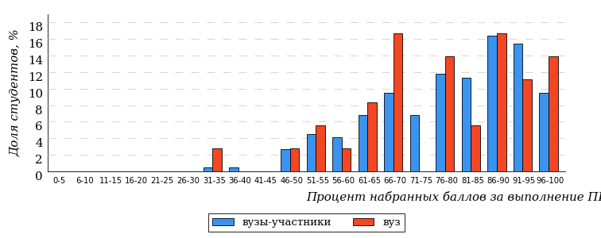
Рисунок 3.11 – Распределение результатов тестирования студентов вуза
с наложением на общий результат вузов-участников

Распределение результатов тестирования студентов вуза и вузов-участников по показателю «Доля студентов на уровне обученности не ниже второго» в соответствии с моделью оценки результатов обучения представлено на рисунке 3.12.

97%
94%
42%
6%
19%
33%
47%
36%
14%
3%

вуз | вузы-участники

Рисунок 3.12 – Диаграмма распределения результатов тестирования студентов

Как видно из рисунка 3.12, доля студентов вуза направления подготовки «Математическое обеспечение и администрирование информационных систем» на уровне обученности не ниже второго, составляет 94%, а доля студентов данного направления подготовки вузов-участников – 97%.
На диаграмме (рисунок 3.13) темным столбиком отмечен результат по показателю «Доля студентов на уровне обученности не ниже второго» для направления подготовки «Математическое обеспечение и администрирование информационных систем» вуза на фоне вузов-участников, реализующих данное направление подготовки (в рамках ФЭПО-33).
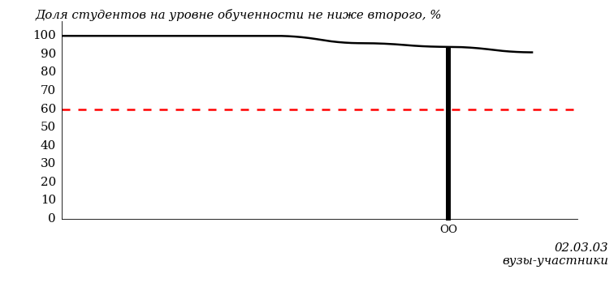
Рисунок 3.13 – Диаграмма ранжирования вузов-участников
по показателю «Доля студентов на уровне обученности не ниже второго»

ПРИМЕЧАНИЕ:
Фон вузов-участников не приводится, если их количество по данному направлению подготовки не превышает 5.

На рисунке 3.13 красной линией показан критерий оценки результатов обучения «60% студентов на уровне обученности не ниже второго».
На диаграмме (рисунок 3.14) представлено распределение студентов вуза направления подготовки «Математическое обеспечение и администрирование информационных систем» по уровням обученности в соответствии с процентом набранных баллов по результатам выполнения ПИМ.

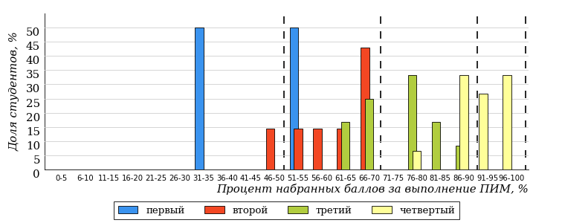
Рисунок 3.14 – Распределение результатов тестирования студентов вуза
по уровням обученности в соответствии
с процентом набранных баллов за выполнение ПИМ

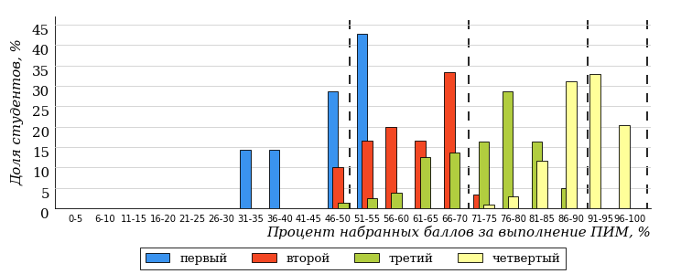
Рисунок 3.15 – Распределение результатов тестирования студентов вузов-участников
по уровням обученности в соответствии
с процентом набранных баллов за выполнение ПИМ

Диаграммы (рисунки 3.14 и 3.15) позволяют провести экспресс-оценку результатов тестирования студентов направления подготовки вуза: сопоставить набранные баллы за выполнение ПИМ с уровнем обученности, а также провести сравнение результатов тестирования студентов вуза по направлению подготовки «Математическое обеспечение и администрирование информационных систем» с результатами по данным показателям этого же направления подготовки вузов-участников.
На оси абсцисс показан процент набранных баллов за выполнение ПИМ и выделена интервальная шкала по данному показателю: [0%; 50%),
[50%; 70%), [70%; 90%), [90%; 100%]. Столбцы различного цвета указывают на долю студентов, находящихся соответственно на первом, втором, третьем и четвертом уровнях обученности.

ПРИМЕЧАНИЕ:
Предложенная шкала носит рекомендательный характер и может быть использована как дополнение к построению общего рейтинга результатов тестирования.

    - Направление подготовки 03.03.02 «Физика»

Результаты тестирования студентов вуза и вузов-участников направления подготовки «Физика» по показателю «Доля студентов по проценту набранных баллов за выполнение ПИМ» представлены на рисунке 3.16.

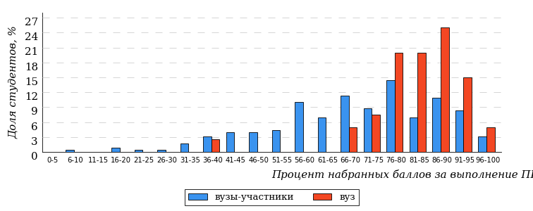
Рисунок 3.16 – Распределение результатов тестирования студентов вуза
с наложением на общий результат вузов-участников

Распределение результатов тестирования студентов вуза и вузов-участников по показателю «Доля студентов на уровне обученности не ниже второго» в соответствии с моделью оценки результатов обучения представлено на рисунке 3.17.

91%
100%
68%
0%
2%
30%
31%
38%
22%
9%

вуз | вузы-участники

Рисунок 3.17 – Диаграмма распределения результатов тестирования студентов

Как видно из рисунка 3.17, доля студентов вуза направления подготовки «Физика» на уровне обученности не ниже второго, составляет 100%, а доля студентов данного направления подготовки вузов-участников – 91%.
На диаграмме (рисунок 3.18) темным столбиком отмечен результат по показателю «Доля студентов на уровне обученности не ниже второго» для направления подготовки «Физика» вуза на фоне вузов-участников, реализующих данное направление подготовки (в рамках ФЭПО-33).
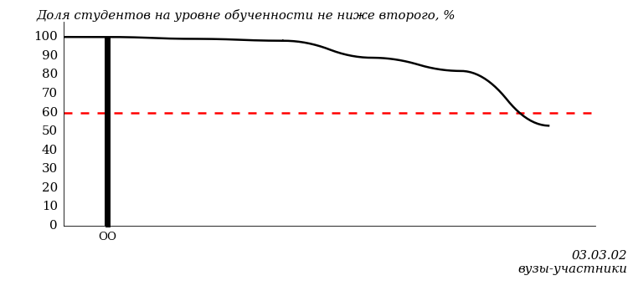
Рисунок 3.18 – Диаграмма ранжирования вузов-участников
по показателю «Доля студентов на уровне обученности не ниже второго»

ПРИМЕЧАНИЕ:
Фон вузов-участников не приводится, если их количество по данному направлению подготовки не превышает 5.

На рисунке 3.18 красной линией показан критерий оценки результатов обучения «60% студентов на уровне обученности не ниже второго».
На диаграмме (рисунок 3.19) представлено распределение студентов вуза направления подготовки «Физика» по уровням обученности в соответствии с процентом набранных баллов по результатам выполнения ПИМ.

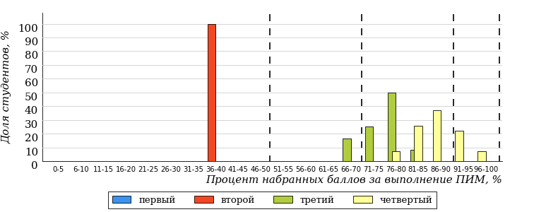
Рисунок 3.19 – Распределение результатов тестирования студентов вуза
по уровням обученности в соответствии
с процентом набранных баллов за выполнение ПИМ

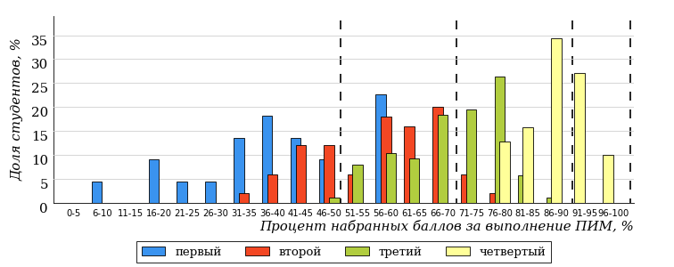
Рисунок 3.20 – Распределение результатов тестирования студентов вузов-участников
по уровням обученности в соответствии
с процентом набранных баллов за выполнение ПИМ

Диаграммы (рисунки 3.19 и 3.20) позволяют провести экспресс-оценку результатов тестирования студентов направления подготовки вуза: сопоставить набранные баллы за выполнение ПИМ с уровнем обученности, а также провести сравнение результатов тестирования студентов вуза по направлению подготовки «Физика» с результатами по данным показателям этого же направления подготовки вузов-участников.
На оси абсцисс показан процент набранных баллов за выполнение ПИМ и выделена интервальная шкала по данному показателю: [0%; 50%),
[50%; 70%), [70%; 90%), [90%; 100%]. Столбцы различного цвета указывают на долю студентов, находящихся соответственно на первом, втором, третьем и четвертом уровнях обученности.

ПРИМЕЧАНИЕ:
Предложенная шкала носит рекомендательный характер и может быть использована как дополнение к построению общего рейтинга результатов тестирования.

    - Направление подготовки 04.03.01 «Химия»

Результаты тестирования студентов вуза и вузов-участников направления подготовки «Химия» по показателю «Доля студентов по проценту набранных баллов за выполнение ПИМ» представлены на рисунке 3.21.

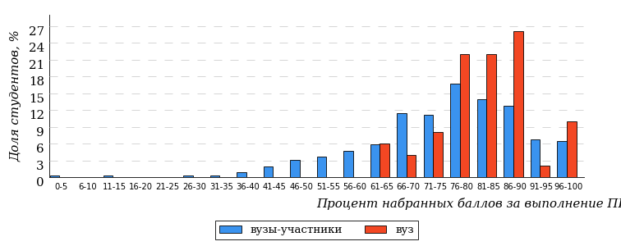
Рисунок 3.21 – Распределение результатов тестирования студентов вуза
с наложением на общий результат вузов-участников

Распределение результатов тестирования студентов вуза и вузов-участников по показателю «Доля студентов на уровне обученности не ниже второго» в соответствии с моделью оценки результатов обучения представлено на рисунке 3.22.

95%
96%
60%
4%
6%
30%
40%
37%
18%
5%

вуз | вузы-участники

Рисунок 3.22 – Диаграмма распределения результатов тестирования студентов

Как видно из рисунка 3.22, доля студентов вуза направления подготовки «Химия» на уровне обученности не ниже второго, составляет 96%, а доля студентов данного направления подготовки вузов-участников – 95%.
На диаграмме (рисунок 3.23) темным столбиком отмечен результат по показателю «Доля студентов на уровне обученности не ниже второго» для направления подготовки «Химия» вуза на фоне вузов-участников, реализующих данное направление подготовки (в рамках ФЭПО-33).
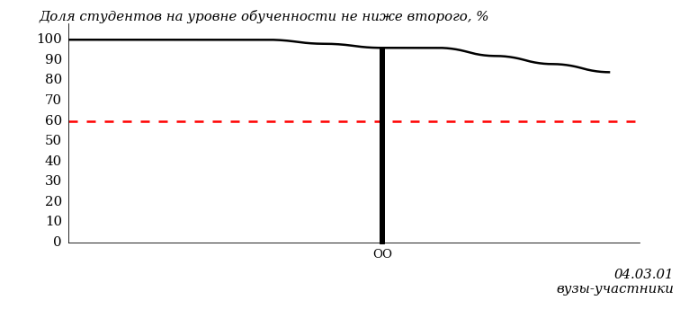
Рисунок 3.23 – Диаграмма ранжирования вузов-участников
по показателю «Доля студентов на уровне обученности не ниже второго»

ПРИМЕЧАНИЕ:
Фон вузов-участников не приводится, если их количество по данному направлению подготовки не превышает 5.

На рисунке 3.23 красной линией показан критерий оценки результатов обучения «60% студентов на уровне обученности не ниже второго».
На диаграмме (рисунок 3.24) представлено распределение студентов вуза направления подготовки «Химия» по уровням обученности в соответствии с процентом набранных баллов по результатам выполнения ПИМ.

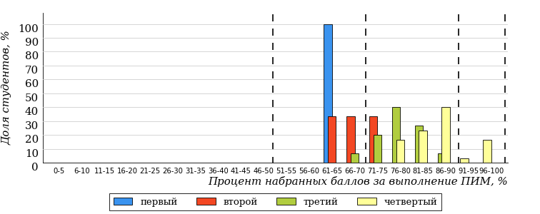
Рисунок 3.24 – Распределение результатов тестирования студентов вуза
по уровням обученности в соответствии
с процентом набранных баллов за выполнение ПИМ

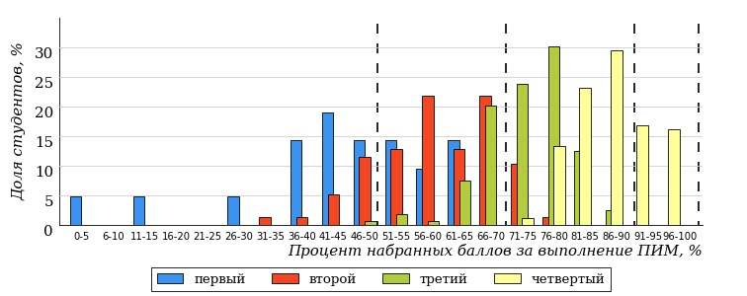
Рисунок 3.25 – Распределение результатов тестирования студентов вузов-участников
по уровням обученности в соответствии
с процентом набранных баллов за выполнение ПИМ

Диаграммы (рисунки 3.24 и 3.25) позволяют провести экспресс-оценку результатов тестирования студентов направления подготовки вуза: сопоставить набранные баллы за выполнение ПИМ с уровнем обученности, а также провести сравнение результатов тестирования студентов вуза по направлению подготовки «Химия» с результатами по данным показателям этого же направления подготовки вузов-участников.
На оси абсцисс показан процент набранных баллов за выполнение ПИМ и выделена интервальная шкала по данному показателю: [0%; 50%),
[50%; 70%), [70%; 90%), [90%; 100%]. Столбцы различного цвета указывают на долю студентов, находящихся соответственно на первом, втором, третьем и четвертом уровнях обученности.

ПРИМЕЧАНИЕ:
Предложенная шкала носит рекомендательный характер и может быть использована как дополнение к построению общего рейтинга результатов тестирования.

    - Направление подготовки 06.03.01 «Биология»

Результаты тестирования студентов вуза и вузов-участников направления подготовки «Биология» по показателю «Доля студентов по проценту набранных баллов за выполнение ПИМ» представлены на рисунке 3.26.

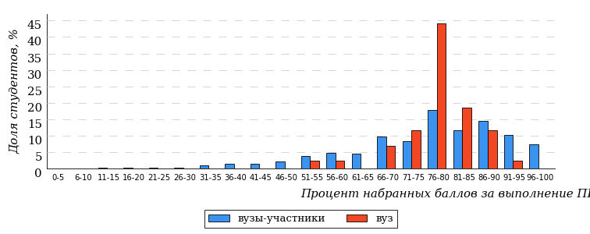
Рисунок 3.26 – Распределение результатов тестирования студентов вуза
с наложением на общий результат вузов-участников

Распределение результатов тестирования студентов вуза и вузов-участников по показателю «Доля студентов на уровне обученности не ниже второго» в соответствии с моделью оценки результатов обучения представлено на рисунке 3.27.

93%
100%
30%
0%
21%
49%
43%
34%
16%
7%

вуз | вузы-участники

Рисунок 3.27 – Диаграмма распределения результатов тестирования студентов

Как видно из рисунка 3.27, доля студентов вуза направления подготовки «Биология» на уровне обученности не ниже второго, составляет 100%, а доля студентов данного направления подготовки вузов-участников – 93%.
На диаграмме (рисунок 3.28) темным столбиком отмечен результат по показателю «Доля студентов на уровне обученности не ниже второго» для направления подготовки «Биология» вуза на фоне вузов-участников, реализующих данное направление подготовки (в рамках ФЭПО-33).
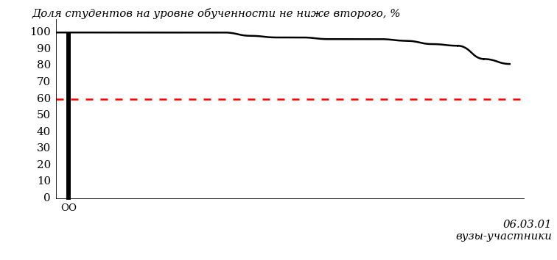
Рисунок 3.28 – Диаграмма ранжирования вузов-участников
по показателю «Доля студентов на уровне обученности не ниже второго»

ПРИМЕЧАНИЕ:
Фон вузов-участников не приводится, если их количество по данному направлению подготовки не превышает 5.

На рисунке 3.28 красной линией показан критерий оценки результатов обучения «60% студентов на уровне обученности не ниже второго».
На диаграмме (рисунок 3.29) представлено распределение студентов вуза направления подготовки «Биология» по уровням обученности в соответствии с процентом набранных баллов по результатам выполнения ПИМ.

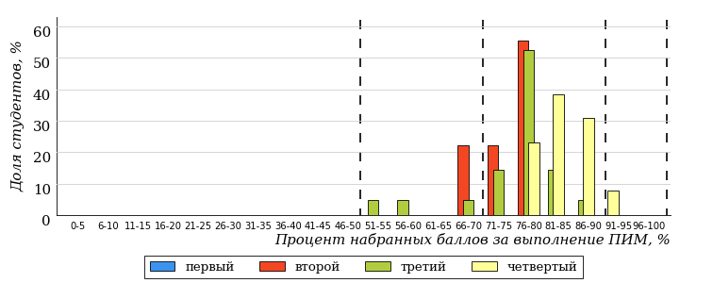
Рисунок 3.29 – Распределение результатов тестирования студентов вуза
по уровням обученности в соответствии
с процентом набранных баллов за выполнение ПИМ

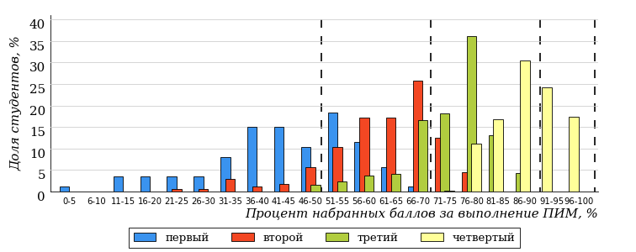
Рисунок 3.30 – Распределение результатов тестирования студентов вузов-участников
по уровням обученности в соответствии
с процентом набранных баллов за выполнение ПИМ

Диаграммы (рисунки 3.29 и 3.30) позволяют провести экспресс-оценку результатов тестирования студентов направления подготовки вуза: сопоставить набранные баллы за выполнение ПИМ с уровнем обученности, а также провести сравнение результатов тестирования студентов вуза по направлению подготовки «Биология» с результатами по данным показателям этого же направления подготовки вузов-участников.
На оси абсцисс показан процент набранных баллов за выполнение ПИМ и выделена интервальная шкала по данному показателю: [0%; 50%),
[50%; 70%), [70%; 90%), [90%; 100%]. Столбцы различного цвета указывают на долю студентов, находящихся соответственно на первом, втором, третьем и четвертом уровнях обученности.

ПРИМЕЧАНИЕ:
Предложенная шкала носит рекомендательный характер и может быть использована как дополнение к построению общего рейтинга результатов тестирования.

    - Направление подготовки 09.03.03 «Прикладная информатика»

Результаты тестирования студентов вуза и вузов-участников направления подготовки «Прикладная информатика» по показателю «Доля студентов по проценту набранных баллов за выполнение ПИМ» представлены на рисунке 3.31.

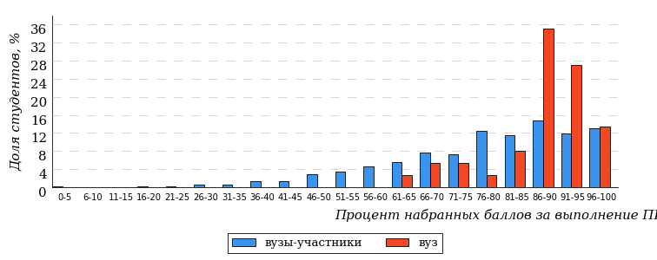
Рисунок 3.31 – Распределение результатов тестирования студентов вуза
с наложением на общий результат вузов-участников

Распределение результатов тестирования студентов вуза и вузов-участников по показателю «Доля студентов на уровне обученности не ниже второго» в соответствии с моделью оценки результатов обучения представлено на рисунке 3.32.

94%
100%
81%
0%
3%
16%
48%
32%
14%
6%

вуз | вузы-участники

Рисунок 3.32 – Диаграмма распределения результатов тестирования студентов

Как видно из рисунка 3.32, доля студентов вуза направления подготовки «Прикладная информатика» на уровне обученности не ниже второго, составляет 100%, а доля студентов данного направления подготовки вузов-участников – 94%.
На диаграмме (рисунок 3.33) темным столбиком отмечен результат по показателю «Доля студентов на уровне обученности не ниже второго» для направления подготовки «Прикладная информатика» вуза на фоне вузов-участников, реализующих данное направление подготовки (в рамках ФЭПО-33).
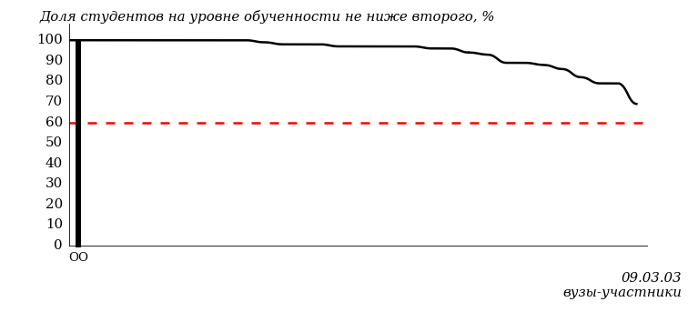
Рисунок 3.33 – Диаграмма ранжирования вузов-участников
по показателю «Доля студентов на уровне обученности не ниже второго»

ПРИМЕЧАНИЕ:
Фон вузов-участников не приводится, если их количество по данному направлению подготовки не превышает 5.

На рисунке 3.33 красной линией показан критерий оценки результатов обучения «60% студентов на уровне обученности не ниже второго».
На диаграмме (рисунок 3.34) представлено распределение студентов вуза направления подготовки «Прикладная информатика» по уровням обученности в соответствии с процентом набранных баллов по результатам выполнения ПИМ.

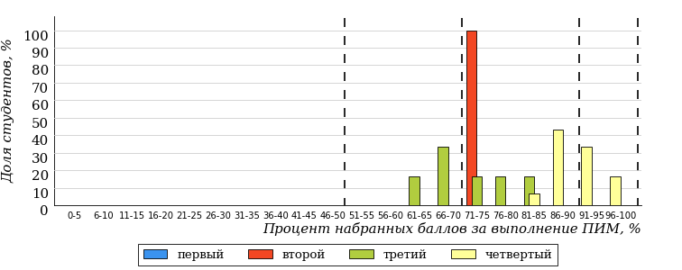
Рисунок 3.34 – Распределение результатов тестирования студентов вуза
по уровням обученности в соответствии
с процентом набранных баллов за выполнение ПИМ

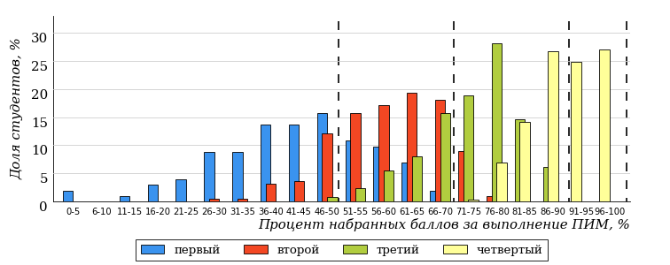
Рисунок 3.35 – Распределение результатов тестирования студентов вузов-участников
по уровням обученности в соответствии
с процентом набранных баллов за выполнение ПИМ

Диаграммы (рисунки 3.34 и 3.35) позволяют провести экспресс-оценку результатов тестирования студентов направления подготовки вуза: сопоставить набранные баллы за выполнение ПИМ с уровнем обученности, а также провести сравнение результатов тестирования студентов вуза по направлению подготовки «Прикладная информатика» с результатами по данным показателям этого же направления подготовки вузов-участников.
На оси абсцисс показан процент набранных баллов за выполнение ПИМ и выделена интервальная шкала по данному показателю: [0%; 50%),
[50%; 70%), [70%; 90%), [90%; 100%]. Столбцы различного цвета указывают на долю студентов, находящихся соответственно на первом, втором, третьем и четвертом уровнях обученности.

ПРИМЕЧАНИЕ:
Предложенная шкала носит рекомендательный характер и может быть использована как дополнение к построению общего рейтинга результатов тестирования.

    - Направление подготовки 10.03.01 «Информационная безопасность»

Результаты тестирования студентов вуза и вузов-участников направления подготовки «Информационная безопасность» по показателю «Доля студентов по проценту набранных баллов за выполнение ПИМ» представлены на рисунке 3.36.

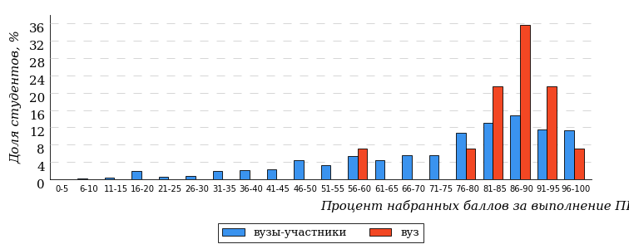
Рисунок 3.36 – Распределение результатов тестирования студентов вуза
с наложением на общий результат вузов-участников

Распределение результатов тестирования студентов вуза и вузов-участников по показателю «Доля студентов на уровне обученности не ниже второго» в соответствии с моделью оценки результатов обучения представлено на рисунке 3.37.

88%
100%
71%
0%
8%
21%
46%
27%
15%
12%

вуз | вузы-участники

Рисунок 3.37 – Диаграмма распределения результатов тестирования студентов

Как видно из рисунка 3.37, доля студентов вуза направления подготовки «Информационная безопасность» на уровне обученности не ниже второго, составляет 100%, а доля студентов данного направления подготовки вузов-участников – 88%.
На диаграмме (рисунок 3.38) темным столбиком отмечен результат по показателю «Доля студентов на уровне обученности не ниже второго» для направления подготовки «Информационная безопасность» вуза на фоне вузов-участников, реализующих данное направление подготовки (в рамках ФЭПО-33).
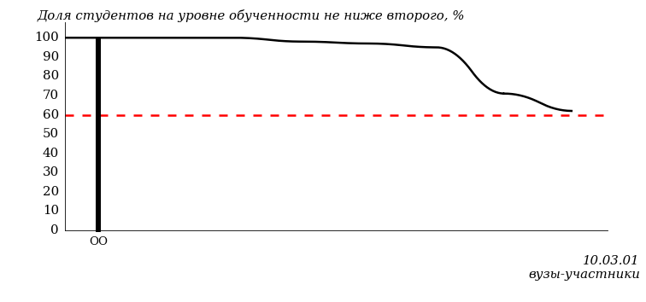
Рисунок 3.38 – Диаграмма ранжирования вузов-участников
по показателю «Доля студентов на уровне обученности не ниже второго»

ПРИМЕЧАНИЕ:
Фон вузов-участников не приводится, если их количество по данному направлению подготовки не превышает 5.

На рисунке 3.38 красной линией показан критерий оценки результатов обучения «60% студентов на уровне обученности не ниже второго».
На диаграмме (рисунок 3.39) представлено распределение студентов вуза направления подготовки «Информационная безопасность» по уровням обученности в соответствии с процентом набранных баллов по результатам выполнения ПИМ.

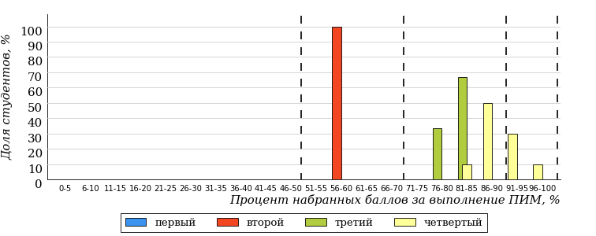
Рисунок 3.39 – Распределение результатов тестирования студентов вуза
по уровням обученности в соответствии
с процентом набранных баллов за выполнение ПИМ

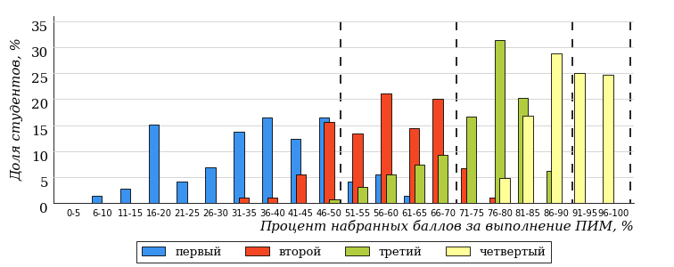
Рисунок 3.40 – Распределение результатов тестирования студентов вузов-участников
по уровням обученности в соответствии
с процентом набранных баллов за выполнение ПИМ

Диаграммы (рисунки 3.39 и 3.40) позволяют провести экспресс-оценку результатов тестирования студентов направления подготовки вуза: сопоставить набранные баллы за выполнение ПИМ с уровнем обученности, а также провести сравнение результатов тестирования студентов вуза по направлению подготовки «Информационная безопасность» с результатами по данным показателям этого же направления подготовки вузов-участников.
На оси абсцисс показан процент набранных баллов за выполнение ПИМ и выделена интервальная шкала по данному показателю: [0%; 50%),
[50%; 70%), [70%; 90%), [90%; 100%]. Столбцы различного цвета указывают на долю студентов, находящихся соответственно на первом, втором, третьем и четвертом уровнях обученности.

ПРИМЕЧАНИЕ:
Предложенная шкала носит рекомендательный характер и может быть использована как дополнение к построению общего рейтинга результатов тестирования.

    - Направление подготовки 18.03.01 «Химическая технология»

Результаты тестирования студентов вуза и вузов-участников направления подготовки «Химическая технология» по показателю «Доля студентов по проценту набранных баллов за выполнение ПИМ» представлены на рисунке 3.41.

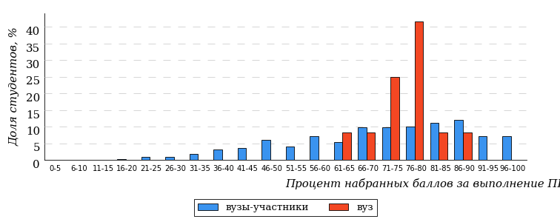
Рисунок 3.41 – Распределение результатов тестирования студентов вуза
с наложением на общий результат вузов-участников

Распределение результатов тестирования студентов вуза и вузов-участников по показателю «Доля студентов на уровне обученности не ниже второго» в соответствии с моделью оценки результатов обучения представлено на рисунке 3.42.

91%
100%
17%
0%
58%
25%
33%
36%
22%
9%

вуз | вузы-участники

Рисунок 3.42 – Диаграмма распределения результатов тестирования студентов

Как видно из рисунка 3.42, доля студентов вуза направления подготовки «Химическая технология» на уровне обученности не ниже второго, составляет 100%, а доля студентов данного направления подготовки вузов-участников – 91%.
На диаграмме (рисунок 3.43) темным столбиком отмечен результат по показателю «Доля студентов на уровне обученности не ниже второго» для направления подготовки «Химическая технология» вуза на фоне вузов-участников, реализующих данное направление подготовки (в рамках ФЭПО-33).
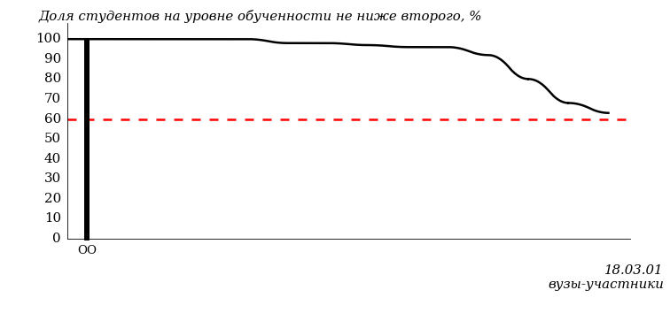
Рисунок 3.43 – Диаграмма ранжирования вузов-участников
по показателю «Доля студентов на уровне обученности не ниже второго»

ПРИМЕЧАНИЕ:
Фон вузов-участников не приводится, если их количество по данному направлению подготовки не превышает 5.

На рисунке 3.43 красной линией показан критерий оценки результатов обучения «60% студентов на уровне обученности не ниже второго».
На диаграмме (рисунок 3.44) представлено распределение студентов вуза направления подготовки «Химическая технология» по уровням обученности в соответствии с процентом набранных баллов по результатам выполнения ПИМ.

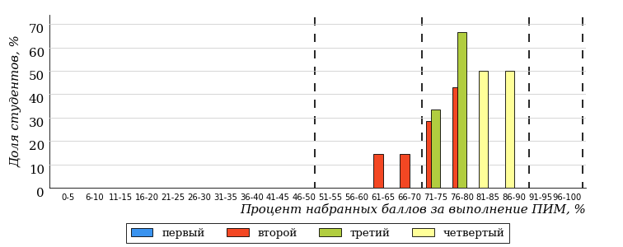
Рисунок 3.44 – Распределение результатов тестирования студентов вуза
по уровням обученности в соответствии
с процентом набранных баллов за выполнение ПИМ

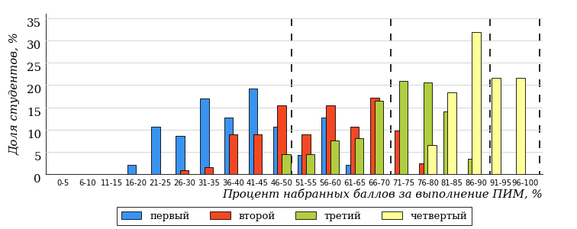
Рисунок 3.45 – Распределение результатов тестирования студентов вузов-участников
по уровням обученности в соответствии
с процентом набранных баллов за выполнение ПИМ

Диаграммы (рисунки 3.44 и 3.45) позволяют провести экспресс-оценку результатов тестирования студентов направления подготовки вуза: сопоставить набранные баллы за выполнение ПИМ с уровнем обученности, а также провести сравнение результатов тестирования студентов вуза по направлению подготовки «Химическая технология» с результатами по данным показателям этого же направления подготовки вузов-участников.
На оси абсцисс показан процент набранных баллов за выполнение ПИМ и выделена интервальная шкала по данному показателю: [0%; 50%),
[50%; 70%), [70%; 90%), [90%; 100%]. Столбцы различного цвета указывают на долю студентов, находящихся соответственно на первом, втором, третьем и четвертом уровнях обученности.

ПРИМЕЧАНИЕ:
Предложенная шкала носит рекомендательный характер и может быть использована как дополнение к построению общего рейтинга результатов тестирования.

    - Направление подготовки 38.03.01 «Экономика»

Результаты тестирования студентов вуза и вузов-участников направления подготовки «Экономика» по показателю «Доля студентов по проценту набранных баллов за выполнение ПИМ» представлены на рисунке 3.46.

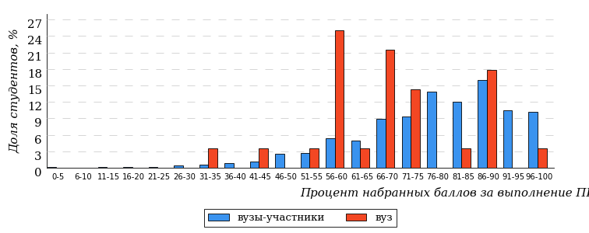
Рисунок 3.46 – Распределение результатов тестирования студентов вуза
с наложением на общий результат вузов-участников

Распределение результатов тестирования студентов вуза и вузов-участников по показателю «Доля студентов на уровне обученности не ниже второго» в соответствии с моделью оценки результатов обучения представлено на рисунке 3.47.

94%
93%
25%
7%
36%
32%
46%
32%
16%
6%

вуз | вузы-участники

Рисунок 3.47 – Диаграмма распределения результатов тестирования студентов

Как видно из рисунка 3.47, доля студентов вуза направления подготовки «Экономика» на уровне обученности не ниже второго, составляет 93%, а доля студентов данного направления подготовки вузов-участников – 94%.
На диаграмме (рисунок 3.48) темным столбиком отмечен результат по показателю «Доля студентов на уровне обученности не ниже второго» для направления подготовки «Экономика» вуза на фоне вузов-участников, реализующих данное направление подготовки (в рамках ФЭПО-33).
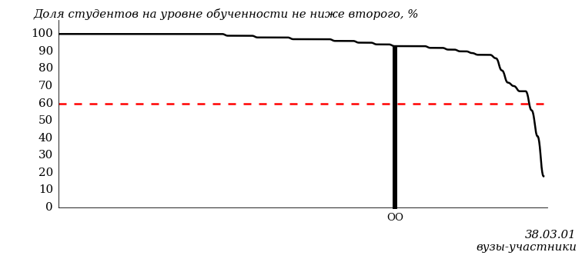
Рисунок 3.48 – Диаграмма ранжирования вузов-участников
по показателю «Доля студентов на уровне обученности не ниже второго»

ПРИМЕЧАНИЕ:
Фон вузов-участников не приводится, если их количество по данному направлению подготовки не превышает 5.

На рисунке 3.48 красной линией показан критерий оценки результатов обучения «60% студентов на уровне обученности не ниже второго».
На диаграмме (рисунок 3.49) представлено распределение студентов вуза направления подготовки «Экономика» по уровням обученности в соответствии с процентом набранных баллов по результатам выполнения ПИМ.

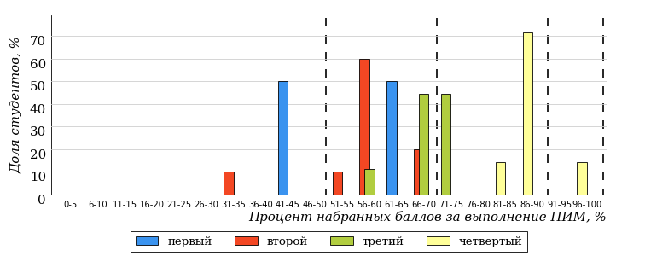
Рисунок 3.49 – Распределение результатов тестирования студентов вуза
по уровням обученности в соответствии
с процентом набранных баллов за выполнение ПИМ

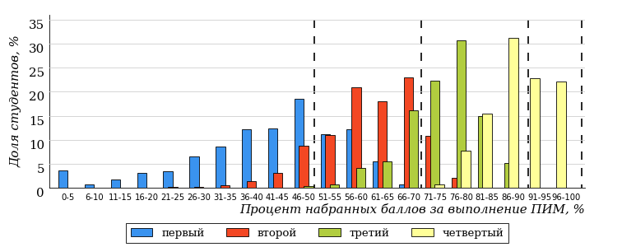
Рисунок 3.50 – Распределение результатов тестирования студентов вузов-участников
по уровням обученности в соответствии
с процентом набранных баллов за выполнение ПИМ

Диаграммы (рисунки 3.49 и 3.50) позволяют провести экспресс-оценку результатов тестирования студентов направления подготовки вуза: сопоставить набранные баллы за выполнение ПИМ с уровнем обученности, а также провести сравнение результатов тестирования студентов вуза по направлению подготовки «Экономика» с результатами по данным показателям этого же направления подготовки вузов-участников.
На оси абсцисс показан процент набранных баллов за выполнение ПИМ и выделена интервальная шкала по данному показателю: [0%; 50%),
[50%; 70%), [70%; 90%), [90%; 100%]. Столбцы различного цвета указывают на долю студентов, находящихся соответственно на первом, втором, третьем и четвертом уровнях обученности.

ПРИМЕЧАНИЕ:
Предложенная шкала носит рекомендательный характер и может быть использована как дополнение к построению общего рейтинга результатов тестирования.

    - Направление подготовки 38.03.04 «Государственное и муниципальное управление»

Результаты тестирования студентов вуза и вузов-участников направления подготовки «Государственное и муниципальное управление» по показателю «Доля студентов по проценту набранных баллов за выполнение ПИМ» представлены на рисунке 3.51.

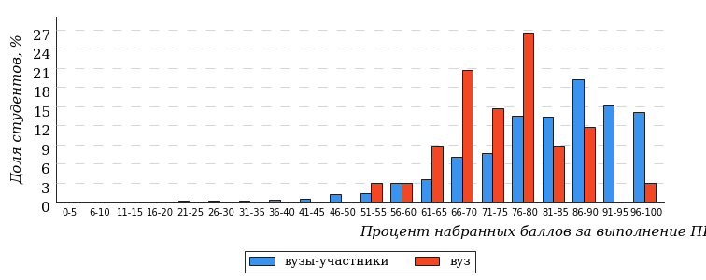
Рисунок 3.51 – Распределение результатов тестирования студентов вуза
с наложением на общий результат вузов-участников

Распределение результатов тестирования студентов вуза и вузов-участников по показателю «Доля студентов на уровне обученности не ниже второго» в соответствии с моделью оценки результатов обучения представлено на рисунке 3.52.

98%
98%
24%
2%
21%
53%
59%
28%
11%
2%

вуз | вузы-участники

Рисунок 3.52 – Диаграмма распределения результатов тестирования студентов

Как видно из рисунка 3.52, доля студентов вуза направления подготовки «Государственное и муниципальное управление» на уровне обученности не ниже второго, составляет 98%, а доля студентов данного направления подготовки вузов-участников – 98%.
На диаграмме (рисунок 3.53) темным столбиком отмечен результат по показателю «Доля студентов на уровне обученности не ниже второго» для направления подготовки «Государственное и муниципальное управление» вуза на фоне вузов-участников, реализующих данное направление подготовки (в рамках ФЭПО-33).
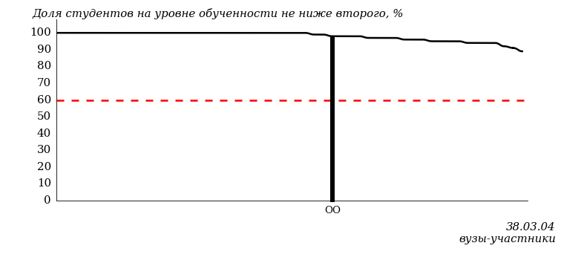
Рисунок 3.53 – Диаграмма ранжирования вузов-участников
по показателю «Доля студентов на уровне обученности не ниже второго»

ПРИМЕЧАНИЕ:
Фон вузов-участников не приводится, если их количество по данному направлению подготовки не превышает 5.

На рисунке 3.53 красной линией показан критерий оценки результатов обучения «60% студентов на уровне обученности не ниже второго».
На диаграмме (рисунок 3.54) представлено распределение студентов вуза направления подготовки «Государственное и муниципальное управление» по уровням обученности в соответствии с процентом набранных баллов по результатам выполнения ПИМ.

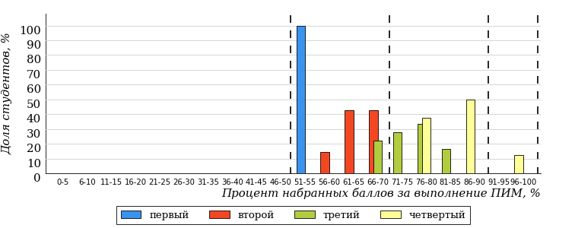
Рисунок 3.54 – Распределение результатов тестирования студентов вуза
по уровням обученности в соответствии
с процентом набранных баллов за выполнение ПИМ

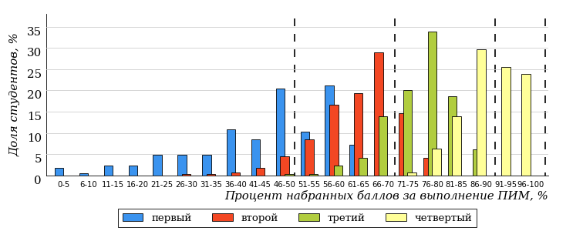
Рисунок 3.55 – Распределение результатов тестирования студентов вузов-участников
по уровням обученности в соответствии
с процентом набранных баллов за выполнение ПИМ

Диаграммы (рисунки 3.54 и 3.55) позволяют провести экспресс-оценку результатов тестирования студентов направления подготовки вуза: сопоставить набранные баллы за выполнение ПИМ с уровнем обученности, а также провести сравнение результатов тестирования студентов вуза по направлению подготовки «Государственное и муниципальное управление» с результатами по данным показателям этого же направления подготовки вузов-участников.
На оси абсцисс показан процент набранных баллов за выполнение ПИМ и выделена интервальная шкала по данному показателю: [0%; 50%),
[50%; 70%), [70%; 90%), [90%; 100%]. Столбцы различного цвета указывают на долю студентов, находящихся соответственно на первом, втором, третьем и четвертом уровнях обученности.

ПРИМЕЧАНИЕ:
Предложенная шкала носит рекомендательный характер и может быть использована как дополнение к построению общего рейтинга результатов тестирования.

    - Направление подготовки 38.05.01 «Экономическая безопасность»

Результаты тестирования студентов вуза и вузов-участников направления подготовки «Экономическая безопасность» по показателю «Доля студентов по проценту набранных баллов за выполнение ПИМ» представлены на рисунке 3.56.

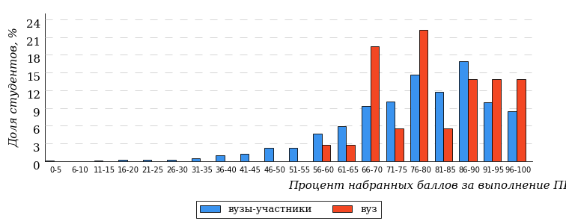
Рисунок 3.56 – Распределение результатов тестирования студентов вуза
с наложением на общий результат вузов-участников

Распределение результатов тестирования студентов вуза и вузов-участников по показателю «Доля студентов на уровне обученности не ниже второго» в соответствии с моделью оценки результатов обучения представлено на рисунке 3.57.

94%
100%
61%
0%
11%
28%
45%
34%
15%
6%

вуз | вузы-участники

Рисунок 3.57 – Диаграмма распределения результатов тестирования студентов

Как видно из рисунка 3.57, доля студентов вуза направления подготовки «Экономическая безопасность» на уровне обученности не ниже второго, составляет 100%, а доля студентов данного направления подготовки вузов-участников – 94%.
На диаграмме (рисунок 3.58) темным столбиком отмечен результат по показателю «Доля студентов на уровне обученности не ниже второго» для направления подготовки «Экономическая безопасность» вуза на фоне вузов-участников, реализующих данное направление подготовки (в рамках ФЭПО-33).
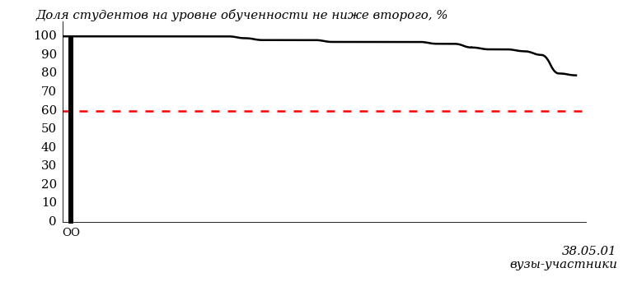
Рисунок 3.58 – Диаграмма ранжирования вузов-участников
по показателю «Доля студентов на уровне обученности не ниже второго»

ПРИМЕЧАНИЕ:
Фон вузов-участников не приводится, если их количество по данному направлению подготовки не превышает 5.

На рисунке 3.58 красной линией показан критерий оценки результатов обучения «60% студентов на уровне обученности не ниже второго».
На диаграмме (рисунок 3.59) представлено распределение студентов вуза направления подготовки «Экономическая безопасность» по уровням обученности в соответствии с процентом набранных баллов по результатам выполнения ПИМ.

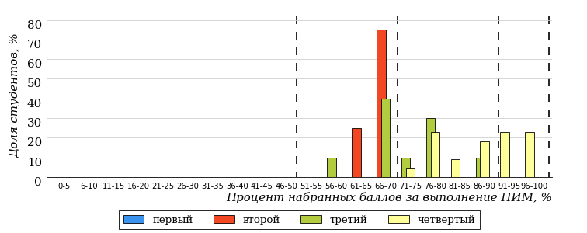
Рисунок 3.59 – Распределение результатов тестирования студентов вуза
по уровням обученности в соответствии
с процентом набранных баллов за выполнение ПИМ

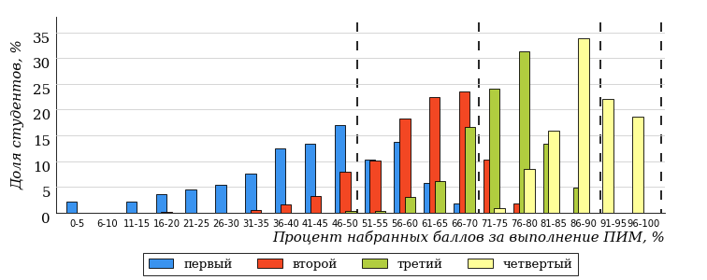
Рисунок 3.60 – Распределение результатов тестирования студентов вузов-участников
по уровням обученности в соответствии
с процентом набранных баллов за выполнение ПИМ

Диаграммы (рисунки 3.59 и 3.60) позволяют провести экспресс-оценку результатов тестирования студентов направления подготовки вуза: сопоставить набранные баллы за выполнение ПИМ с уровнем обученности, а также провести сравнение результатов тестирования студентов вуза по направлению подготовки «Экономическая безопасность» с результатами по данным показателям этого же направления подготовки вузов-участников.
На оси абсцисс показан процент набранных баллов за выполнение ПИМ и выделена интервальная шкала по данному показателю: [0%; 50%),
[50%; 70%), [70%; 90%), [90%; 100%]. Столбцы различного цвета указывают на долю студентов, находящихся соответственно на первом, втором, третьем и четвертом уровнях обученности.

ПРИМЕЧАНИЕ:
Предложенная шкала носит рекомендательный характер и может быть использована как дополнение к построению общего рейтинга результатов тестирования.

    - Направление подготовки 40.03.01 «Юриспруденция»

Результаты тестирования студентов вуза и вузов-участников направления подготовки «Юриспруденция» по показателю «Доля студентов по проценту набранных баллов за выполнение ПИМ» представлены на рисунке 3.61.

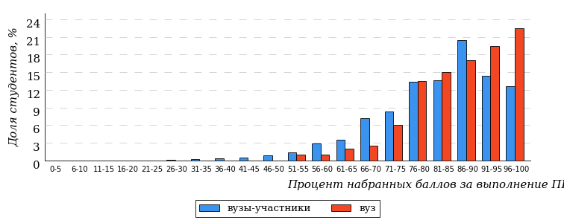
Рисунок 3.61 – Распределение результатов тестирования студентов вуза
с наложением на общий результат вузов-участников

Распределение результатов тестирования студентов вуза и вузов-участников по показателю «Доля студентов на уровне обученности не ниже второго» в соответствии с моделью оценки результатов обучения представлено на рисунке 3.62.

97%
100%
74%
0%
3%
23%
61%
26%
10%
3%

вуз | вузы-участники

Рисунок 3.62 – Диаграмма распределения результатов тестирования студентов

Как видно из рисунка 3.62, доля студентов вуза направления подготовки «Юриспруденция» на уровне обученности не ниже второго, составляет 100%, а доля студентов данного направления подготовки вузов-участников – 97%.
На диаграмме (рисунок 3.63) темным столбиком отмечен результат по показателю «Доля студентов на уровне обученности не ниже второго» для направления подготовки «Юриспруденция» вуза на фоне вузов-участников, реализующих данное направление подготовки (в рамках ФЭПО-33).
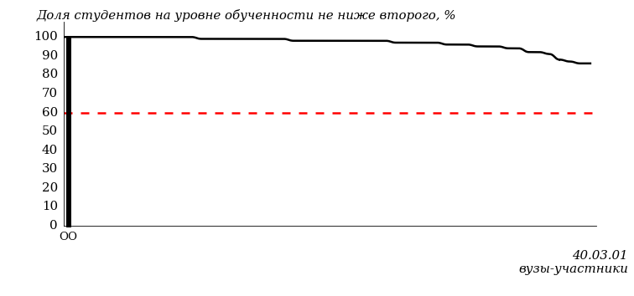
Рисунок 3.63 – Диаграмма ранжирования вузов-участников
по показателю «Доля студентов на уровне обученности не ниже второго»

ПРИМЕЧАНИЕ:
Фон вузов-участников не приводится, если их количество по данному направлению подготовки не превышает 5.

На рисунке 3.63 красной линией показан критерий оценки результатов обучения «60% студентов на уровне обученности не ниже второго».
На диаграмме (рисунок 3.64) представлено распределение студентов вуза направления подготовки «Юриспруденция» по уровням обученности в соответствии с процентом набранных баллов по результатам выполнения ПИМ.

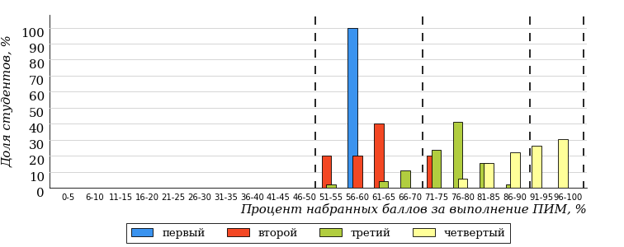
Рисунок 3.64 – Распределение результатов тестирования студентов вуза
по уровням обученности в соответствии
с процентом набранных баллов за выполнение ПИМ

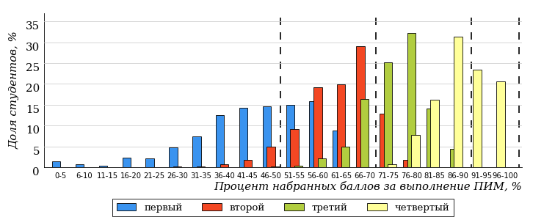
Рисунок 3.65 – Распределение результатов тестирования студентов вузов-участников
по уровням обученности в соответствии
с процентом набранных баллов за выполнение ПИМ

Диаграммы (рисунки 3.64 и 3.65) позволяют провести экспресс-оценку результатов тестирования студентов направления подготовки вуза: сопоставить набранные баллы за выполнение ПИМ с уровнем обученности, а также провести сравнение результатов тестирования студентов вуза по направлению подготовки «Юриспруденция» с результатами по данным показателям этого же направления подготовки вузов-участников.
На оси абсцисс показан процент набранных баллов за выполнение ПИМ и выделена интервальная шкала по данному показателю: [0%; 50%),
[50%; 70%), [70%; 90%), [90%; 100%]. Столбцы различного цвета указывают на долю студентов, находящихся соответственно на первом, втором, третьем и четвертом уровнях обученности.

ПРИМЕЧАНИЕ:
Предложенная шкала носит рекомендательный характер и может быть использована как дополнение к построению общего рейтинга результатов тестирования.

    - Направление подготовки 44.03.01 «Педагогическое образование»

Результаты тестирования студентов вуза и вузов-участников направления подготовки «Педагогическое образование» по показателю «Доля студентов по проценту набранных баллов за выполнение ПИМ» представлены на рисунке 3.66.

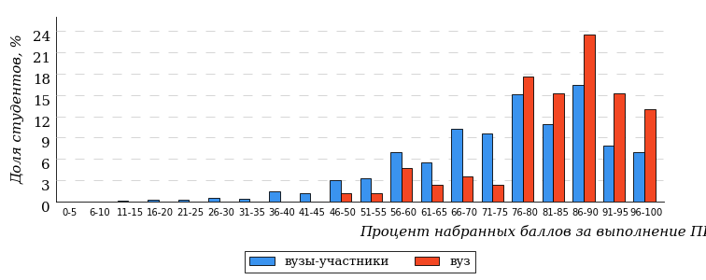
Рисунок 3.66 – Распределение результатов тестирования студентов вуза
с наложением на общий результат вузов-участников

Распределение результатов тестирования студентов вуза и вузов-участников по показателю «Доля студентов на уровне обученности не ниже второго» в соответствии с моделью оценки результатов обучения представлено на рисунке 3.67.

93%
97%
56%
3%
6%
35%
40%
33%
20%
7%

вуз | вузы-участники

Рисунок 3.67 – Диаграмма распределения результатов тестирования студентов

Как видно из рисунка 3.67, доля студентов вуза направления подготовки «Педагогическое образование» на уровне обученности не ниже второго, составляет 97%, а доля студентов данного направления подготовки вузов-участников – 93%.
На диаграмме (рисунок 3.68) темным столбиком отмечен результат по показателю «Доля студентов на уровне обученности не ниже второго» для направления подготовки «Педагогическое образование» вуза на фоне вузов-участников, реализующих данное направление подготовки (в рамках ФЭПО-33).
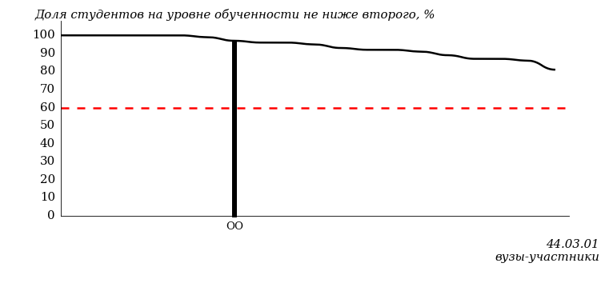
Рисунок 3.68 – Диаграмма ранжирования вузов-участников
по показателю «Доля студентов на уровне обученности не ниже второго»

ПРИМЕЧАНИЕ:
Фон вузов-участников не приводится, если их количество по данному направлению подготовки не превышает 5.

На рисунке 3.68 красной линией показан критерий оценки результатов обучения «60% студентов на уровне обученности не ниже второго».
На диаграмме (рисунок 3.69) представлено распределение студентов вуза направления подготовки «Педагогическое образование» по уровням обученности в соответствии с процентом набранных баллов по результатам выполнения ПИМ.

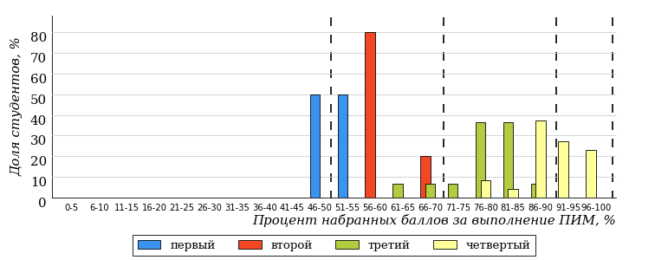
Рисунок 3.69 – Распределение результатов тестирования студентов вуза
по уровням обученности в соответствии
с процентом набранных баллов за выполнение ПИМ

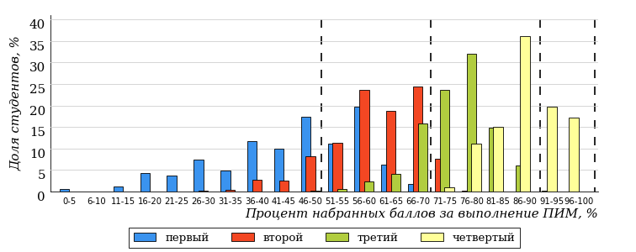
Рисунок 3.70 – Распределение результатов тестирования студентов вузов-участников
по уровням обученности в соответствии
с процентом набранных баллов за выполнение ПИМ

Диаграммы (рисунки 3.69 и 3.70) позволяют провести экспресс-оценку результатов тестирования студентов направления подготовки вуза: сопоставить набранные баллы за выполнение ПИМ с уровнем обученности, а также провести сравнение результатов тестирования студентов вуза по направлению подготовки «Педагогическое образование» с результатами по данным показателям этого же направления подготовки вузов-участников.
На оси абсцисс показан процент набранных баллов за выполнение ПИМ и выделена интервальная шкала по данному показателю: [0%; 50%),
[50%; 70%), [70%; 90%), [90%; 100%]. Столбцы различного цвета указывают на долю студентов, находящихся соответственно на первом, втором, третьем и четвертом уровнях обученности.

ПРИМЕЧАНИЕ:
Предложенная шкала носит рекомендательный характер и может быть использована как дополнение к построению общего рейтинга результатов тестирования.

    - Направление подготовки 44.03.02 «Психолого-педагогическое образование»

Результаты тестирования студентов вуза и вузов-участников направления подготовки «Психолого-педагогическое образование» по показателю «Доля студентов по проценту набранных баллов за выполнение ПИМ» представлены на рисунке 3.71.

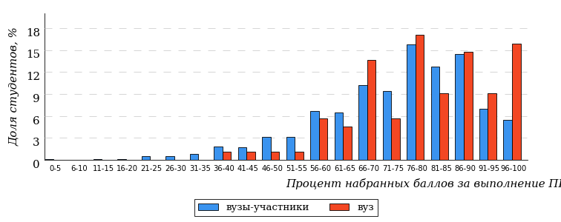
Рисунок 3.71 – Распределение результатов тестирования студентов вуза
с наложением на общий результат вузов-участников

Распределение результатов тестирования студентов вуза и вузов-участников по показателю «Доля студентов на уровне обученности не ниже второго» в соответствии с моделью оценки результатов обучения представлено на рисунке 3.72.

92%
98%
50%
2%
18%
30%
39%
34%
19%
8%

вуз | вузы-участники

Рисунок 3.72 – Диаграмма распределения результатов тестирования студентов

Как видно из рисунка 3.72, доля студентов вуза направления подготовки «Психолого-педагогическое образование» на уровне обученности не ниже второго, составляет 98%, а доля студентов данного направления подготовки вузов-участников – 92%.
На диаграмме (рисунок 3.73) темным столбиком отмечен результат по показателю «Доля студентов на уровне обученности не ниже второго» для направления подготовки «Психолого-педагогическое образование» вуза на фоне вузов-участников, реализующих данное направление подготовки (в рамках ФЭПО-33).
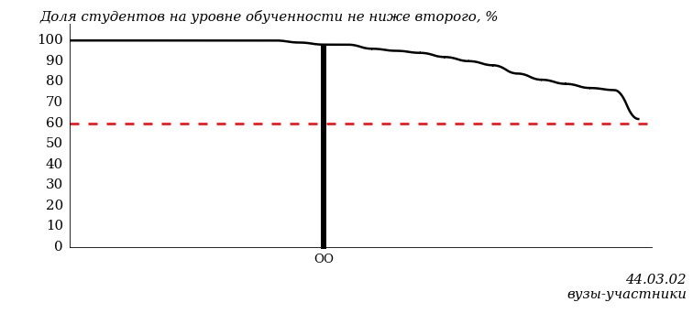
Рисунок 3.73 – Диаграмма ранжирования вузов-участников
по показателю «Доля студентов на уровне обученности не ниже второго»

ПРИМЕЧАНИЕ:
Фон вузов-участников не приводится, если их количество по данному направлению подготовки не превышает 5.

На рисунке 3.73 красной линией показан критерий оценки результатов обучения «60% студентов на уровне обученности не ниже второго».
На диаграмме (рисунок 3.74) представлено распределение студентов вуза направления подготовки «Психолого-педагогическое образование» по уровням обученности в соответствии с процентом набранных баллов по результатам выполнения ПИМ.

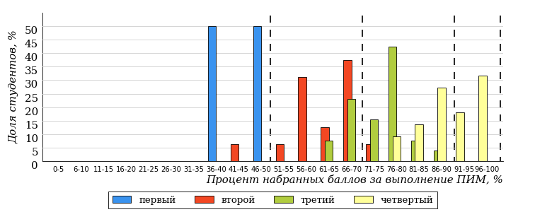
Рисунок 3.74 – Распределение результатов тестирования студентов вуза
по уровням обученности в соответствии
с процентом набранных баллов за выполнение ПИМ

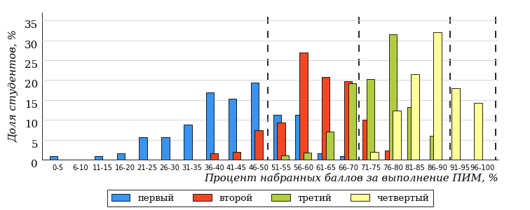
Рисунок 3.75 – Распределение результатов тестирования студентов вузов-участников
по уровням обученности в соответствии
с процентом набранных баллов за выполнение ПИМ

Диаграммы (рисунки 3.74 и 3.75) позволяют провести экспресс-оценку результатов тестирования студентов направления подготовки вуза: сопоставить набранные баллы за выполнение ПИМ с уровнем обученности, а также провести сравнение результатов тестирования студентов вуза по направлению подготовки «Психолого-педагогическое образование» с результатами по данным показателям этого же направления подготовки вузов-участников.
На оси абсцисс показан процент набранных баллов за выполнение ПИМ и выделена интервальная шкала по данному показателю: [0%; 50%),
[50%; 70%), [70%; 90%), [90%; 100%]. Столбцы различного цвета указывают на долю студентов, находящихся соответственно на первом, втором, третьем и четвертом уровнях обученности.

ПРИМЕЧАНИЕ:
Предложенная шкала носит рекомендательный характер и может быть использована как дополнение к построению общего рейтинга результатов тестирования.

    - Направление подготовки 44.03.04 «Профессиональное обучение (по отраслям)»

Результаты тестирования студентов вуза и вузов-участников направления подготовки «Профессиональное обучение (по отраслям)» по показателю «Доля студентов по проценту набранных баллов за выполнение ПИМ» представлены на рисунке 3.76.

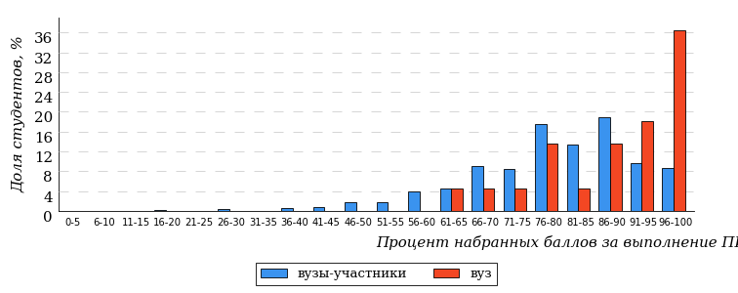
Рисунок 3.76 – Распределение результатов тестирования студентов вуза
с наложением на общий результат вузов-участников

Распределение результатов тестирования студентов вуза и вузов-участников по показателю «Доля студентов на уровне обученности не ниже второго» в соответствии с моделью оценки результатов обучения представлено на рисунке 3.77.

97%
100%
73%
0%
4%
23%
49%
35%
13%
3%

вуз | вузы-участники

Рисунок 3.77 – Диаграмма распределения результатов тестирования студентов

Как видно из рисунка 3.77, доля студентов вуза направления подготовки «Профессиональное обучение (по отраслям)» на уровне обученности не ниже второго, составляет 100%, а доля студентов данного направления подготовки вузов-участников – 97%.
На диаграмме (рисунок 3.78) темным столбиком отмечен результат по показателю «Доля студентов на уровне обученности не ниже второго» для направления подготовки «Профессиональное обучение (по отраслям)» вуза на фоне вузов-участников, реализующих данное направление подготовки (в рамках ФЭПО-33).
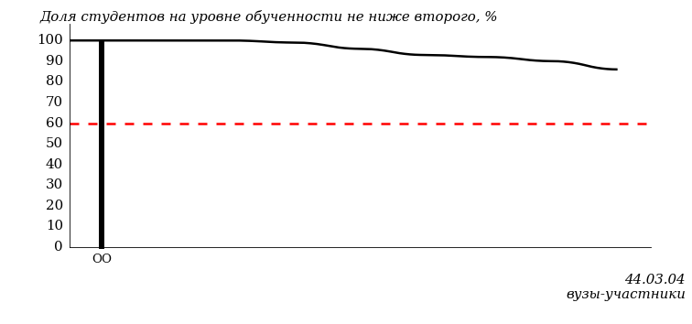
Рисунок 3.78 – Диаграмма ранжирования вузов-участников
по показателю «Доля студентов на уровне обученности не ниже второго»

ПРИМЕЧАНИЕ:
Фон вузов-участников не приводится, если их количество по данному направлению подготовки не превышает 5.

На рисунке 3.78 красной линией показан критерий оценки результатов обучения «60% студентов на уровне обученности не ниже второго».
На диаграмме (рисунок 3.79) представлено распределение студентов вуза направления подготовки «Профессиональное обучение (по отраслям)» по уровням обученности в соответствии с процентом набранных баллов по результатам выполнения ПИМ.

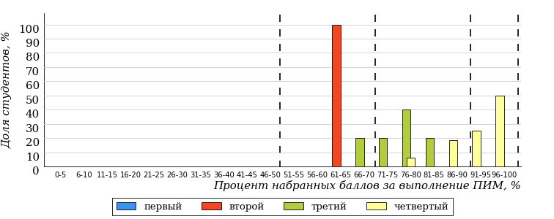
Рисунок 3.79 – Распределение результатов тестирования студентов вуза
по уровням обученности в соответствии
с процентом набранных баллов за выполнение ПИМ

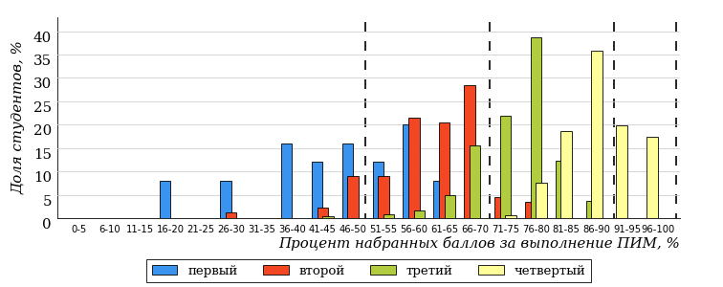
Рисунок 3.80 – Распределение результатов тестирования студентов вузов-участников
по уровням обученности в соответствии
с процентом набранных баллов за выполнение ПИМ

Диаграммы (рисунки 3.79 и 3.80) позволяют провести экспресс-оценку результатов тестирования студентов направления подготовки вуза: сопоставить набранные баллы за выполнение ПИМ с уровнем обученности, а также провести сравнение результатов тестирования студентов вуза по направлению подготовки «Профессиональное обучение (по отраслям)» с результатами по данным показателям этого же направления подготовки вузов-участников.
На оси абсцисс показан процент набранных баллов за выполнение ПИМ и выделена интервальная шкала по данному показателю: [0%; 50%),
[50%; 70%), [70%; 90%), [90%; 100%]. Столбцы различного цвета указывают на долю студентов, находящихся соответственно на первом, втором, третьем и четвертом уровнях обученности.

ПРИМЕЧАНИЕ:
Предложенная шкала носит рекомендательный характер и может быть использована как дополнение к построению общего рейтинга результатов тестирования.

    - Направление подготовки 44.03.05 «Педагогическое образование (с двумя профилями подготовки)»

Результаты тестирования студентов вуза и вузов-участников направления подготовки «Педагогическое образование (с двумя профилями подготовки)» по показателю «Доля студентов по проценту набранных баллов за выполнение ПИМ» представлены на рисунке 3.81.

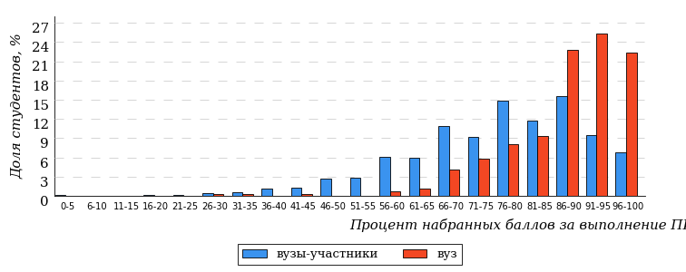
Рисунок 3.81 – Распределение результатов тестирования студентов вуза
с наложением на общий результат вузов-участников

Распределение результатов тестирования студентов вуза и вузов-участников по показателю «Доля студентов на уровне обученности не ниже второго» в соответствии с моделью оценки результатов обучения представлено на рисунке 3.82.

93%
100%
76%
0%
3%
21%
42%
33%
18%
7%

вуз | вузы-участники

Рисунок 3.82 – Диаграмма распределения результатов тестирования студентов

Как видно из рисунка 3.82, доля студентов вуза направления подготовки «Педагогическое образование (с двумя профилями подготовки)» на уровне обученности не ниже второго, составляет 100%, а доля студентов данного направления подготовки вузов-участников – 93%.
На диаграмме (рисунок 3.83) темным столбиком отмечен результат по показателю «Доля студентов на уровне обученности не ниже второго» для направления подготовки «Педагогическое образование (с двумя профилями подготовки)» вуза на фоне вузов-участников, реализующих данное направление подготовки (в рамках ФЭПО-33).
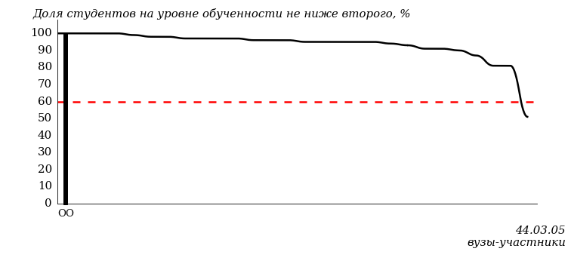
Рисунок 3.83 – Диаграмма ранжирования вузов-участников
по показателю «Доля студентов на уровне обученности не ниже второго»

ПРИМЕЧАНИЕ:
Фон вузов-участников не приводится, если их количество по данному направлению подготовки не превышает 5.

На рисунке 3.83 красной линией показан критерий оценки результатов обучения «60% студентов на уровне обученности не ниже второго».
На диаграмме (рисунок 3.84) представлено распределение студентов вуза направления подготовки «Педагогическое образование (с двумя профилями подготовки)» по уровням обученности в соответствии с процентом набранных баллов по результатам выполнения ПИМ.

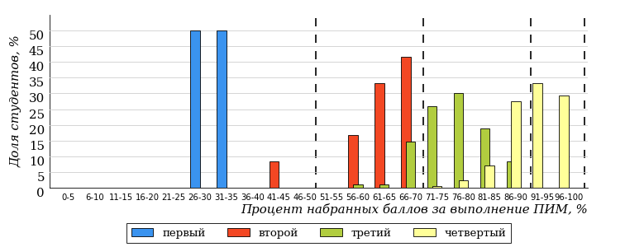
Рисунок 3.84 – Распределение результатов тестирования студентов вуза
по уровням обученности в соответствии
с процентом набранных баллов за выполнение ПИМ

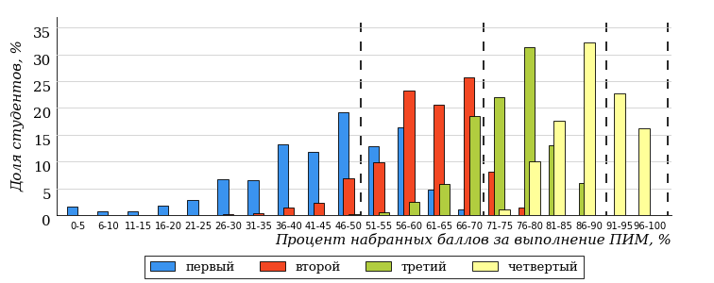
Рисунок 3.85 – Распределение результатов тестирования студентов вузов-участников
по уровням обученности в соответствии
с процентом набранных баллов за выполнение ПИМ

Диаграммы (рисунки 3.84 и 3.85) позволяют провести экспресс-оценку результатов тестирования студентов направления подготовки вуза: сопоставить набранные баллы за выполнение ПИМ с уровнем обученности, а также провести сравнение результатов тестирования студентов вуза по направлению подготовки «Педагогическое образование (с двумя профилями подготовки)» с результатами по данным показателям этого же направления подготовки вузов-участников.
На оси абсцисс показан процент набранных баллов за выполнение ПИМ и выделена интервальная шкала по данному показателю: [0%; 50%),
[50%; 70%), [70%; 90%), [90%; 100%]. Столбцы различного цвета указывают на долю студентов, находящихся соответственно на первом, втором, третьем и четвертом уровнях обученности.

ПРИМЕЧАНИЕ:
Предложенная шкала носит рекомендательный характер и может быть использована как дополнение к построению общего рейтинга результатов тестирования.

  - Результаты обучения студентов вуза и вузов-участников по дисциплинам

Результаты обучения студентов вуза и вузов-участников по дисциплинам циклов ГСЭ, МЕН, ПД ВО на основе предложенной модели оценки представлены в таблице 3.1.
Для выборки студентов вуза, обучающихся по отдельным направлениям подготовки, по каждой дисциплине указан процент студентов на уровне обученности не ниже второго.

Таблица 3.1 – Результаты обучения студентов вуза по дисциплинам (ФЭПО-33)
Цикл | Дисциплина | Количество  студентов | Доля студентов  на уровне обученности  не ниже второго | Выполнение критерия оценки результатов обучения
01.03.02 Прикладная математика и информатика
ГСЭ | История | 17 | 100% | +
ПД | Дифференциальные уравнения | 33 | 88% | +
02.03.03 Математическое обеспечение и администрирование информационных систем
ГСЭ | Английский язык | 10 | 100% | +
ГСЭ | История | 13 | 100% | +
МЕН | Теория вероятностей и математическая статистика | 13 | 85% | +
03.03.02 Физика
ГСЭ | Английский язык | 11 | 100% | +
МЕН | Физика | 13 | 100% | +
ПД | Безопасность жизнедеятельности | 16 | 100% | +
04.03.01 Химия
ГСЭ | Английский язык | 15 | 100% | +
ПД | Неорганическая химия | 17 | 100% | +
ПД | Органическая химия | 18 | 89% | +
06.03.01 Биология
МЕН | Концепции современного естествознания | 19 | 100% | +
ПД | Безопасность жизнедеятельности | 24 | 100% | +
09.03.03 Прикладная информатика
ГСЭ | Английский язык | 15 | 100% | +
ГСЭ | История | 22 | 100% | +
10.03.01 Информационная безопасность
МЕН | Информатика | 14 | 100% | +
18.03.01 Химическая технология
МЕН | Концепции современного естествознания | 12 | 100% | +
38.03.01 Экономика
ГСЭ | Английский язык | 11 | 100% | +
ГСЭ | Финансовый менеджмент | 17 | 88% | +
38.03.04 Государственное и муниципальное управление
ГСЭ | Английский язык | 14 | 100% | +
ГСЭ | Стратегический менеджмент | 20 | 95% | +
38.05.01 Экономическая безопасность
ГСЭ | Философия | 18 | 100% | +
ГСЭ | Финансы | 18 | 100% | +
40.03.01 Юриспруденция
ГСЭ | Теория государства и права | 64 | 100% | +
ПД | Трудовое право | 27 | 100% | +
ПД | Уголовно-процессуальное право (Уголовный процесс) | 68 | 99% | +
ПД | Экологическое право | 41 | 100% | +
44.03.01 Педагогическое образование
ГСЭ | Английский язык | 19 | 89% | +
ГСЭ | Политология | 19 | 100% | +
ГСЭ | Правоведение | 20 | 100% | +
ПД | Безопасность жизнедеятельности | 17 | 100% | +
ПД | Психология | 10 | 100% | +
44.03.02 Психолого-педагогическое образование
ГСЭ | Английский язык | 21 | 90% | +
ГСЭ | История | 22 | 100% | +
ГСЭ | Правоведение | 23 | 100% | +
ПД | Педагогика | 22 | 100% | +
44.03.04 Профессиональное обучение (по отраслям)
ГСЭ | Английский язык | 9 | 100% | *
ГСЭ | История | 13 | 100% | +
44.03.05 Педагогическое образование (с двумя профилями подготовки)
ГСЭ | Английский язык | 70 | 100% | +
ГСЭ | История | 117 | 100% | +
ГСЭ | Политология | 11 | 100% | +
ГСЭ | Философия | 15 | 100% | +
МЕН | Информатика | 12 | 100% | +
МЕН | Математика (линейная алгебра и аналитическая геометрия) | 28 | 93% | +
МЕН | Физика | 11 | 100% | +
ПД | Безопасность жизнедеятельности | 17 | 100% | +
ПД | Педагогика | 109 | 100% | +
ПД | Психология | 72 | 100% | +

ПРИМЕЧАНИЯ:
1. В таблице красным цветом выделена доля студентов на уровне обученности
не ниже второго, составляющая меньше 60%.
2. Знаком «*» отмечены результаты для выборки студентов менее 10 человек.

Мониторинг результатов обучения студентов в рамках ФЭПО-29 – ФЭПО-33
  - Мониторинг результатов обучения студентов вуза и вузов-участников в целом

Распределение результатов обучения студентов вуза и вузов-участников представлено на рисунке 4.1. На диаграмме показана доля студентов, находящихся соответственно на первом, втором, третьем и четвертом уровнях обученности.

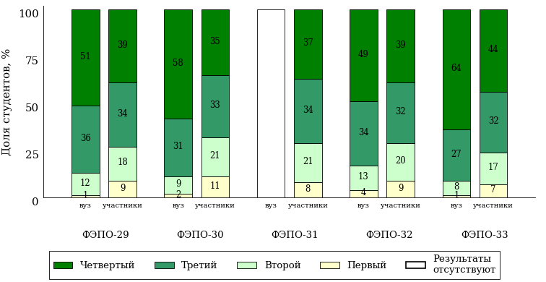
Рисунок 4.1 – Диаграмма распределения результатов обучения студентов вуза
и вузов-участников
по уровням обученности

Доля студентов вуза и вузов-участников находящихся на уровне обученности не ниже второго, за пять этапов (ФЭПО-29 – ФЭПО-33) приведена в таблице 4.1.

Таблица 4.1 – Мониторинг результатов обучения студентов
Период  проведения | Этап | Доля студентов вуза  на уровне обученности  не ниже второго | Доля студентов  вузов-участников  на уровне обученности  не ниже второго
март – июль 2019 | ФЭПО-29 | 99% | 91%
октябрь 2019 – февраль 2020 | ФЭПО-30 | 98% | 89%
март – сентябрь 2020 | ФЭПО-31 | - | 92%
октябрь 2020 – февраль 2021 | ФЭПО-32 | 96% | 91%
март – июль 2021 | ФЭПО-33 | 99% | 93%

  - Мониторинг результатов обучения студентов вуза и вузов-участников по направлениям подготовки

Распределение результатов тестирования студентов вуза и вузов-участников, обучающихся по отдельным направлениям подготовки, представлено на рисунках 4.2-4.17. На диаграммах показана доля студентов, находящихся соответственно на первом, втором, третьем и четвертом уровнях обученности.
Направление подготовки 01.03.02 «Прикладная математика и информатика»
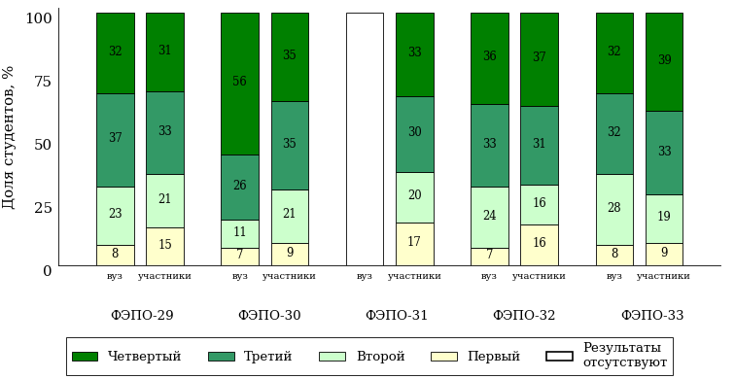
Рисунок 4.2 – Диаграмма распределения результатов обучения студентов вуза
и вузов-участников по уровням обученности

Направление подготовки 02.03.03 «Математическое обеспечение и администрирование информационных систем»
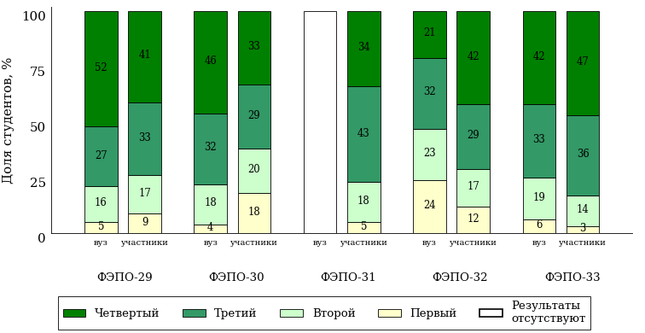
Рисунок 4.3 – Диаграмма распределения результатов обучения студентов вуза
и вузов-участников по уровням обученности

Направление подготовки 03.03.02 «Физика»
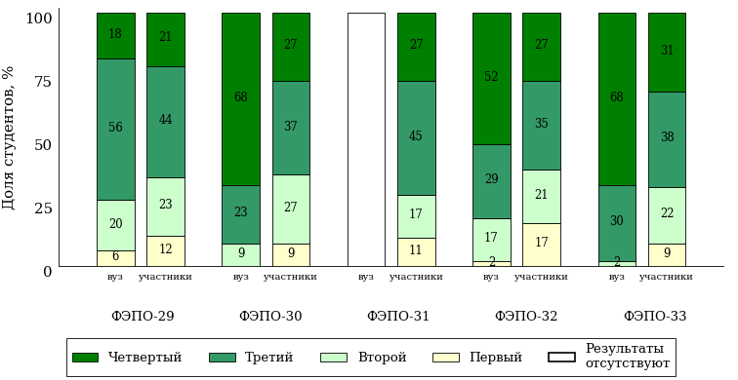
Рисунок 4.4 – Диаграмма распределения результатов обучения студентов вуза
и вузов-участников по уровням обученности

Направление подготовки 04.03.01 «Химия»
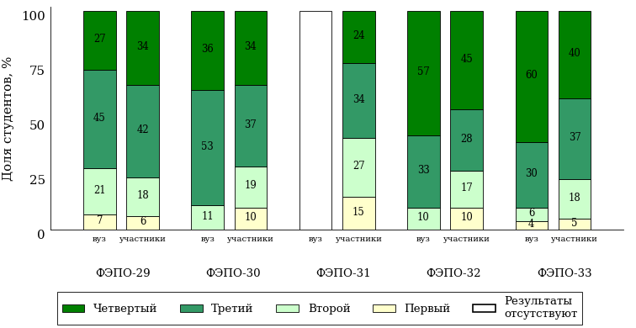
Рисунок 4.5 – Диаграмма распределения результатов обучения студентов вуза
и вузов-участников по уровням обученности

Направление подготовки 06.03.01 «Биология»
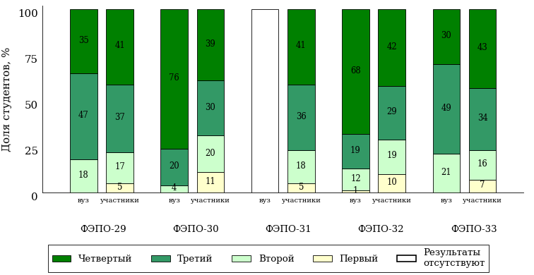
Рисунок 4.6 – Диаграмма распределения результатов обучения студентов вуза
и вузов-участников по уровням обученности

Направление подготовки 09.03.03 «Прикладная информатика»
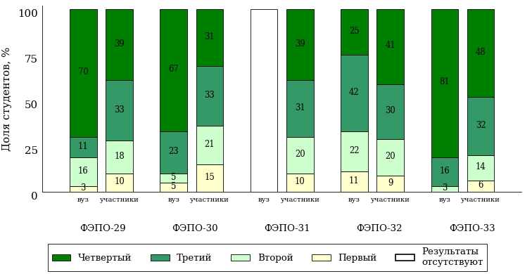
Рисунок 4.7 – Диаграмма распределения результатов обучения студентов вуза
и вузов-участников по уровням обученности

Направление подготовки 10.03.01 «Информационная безопасность»
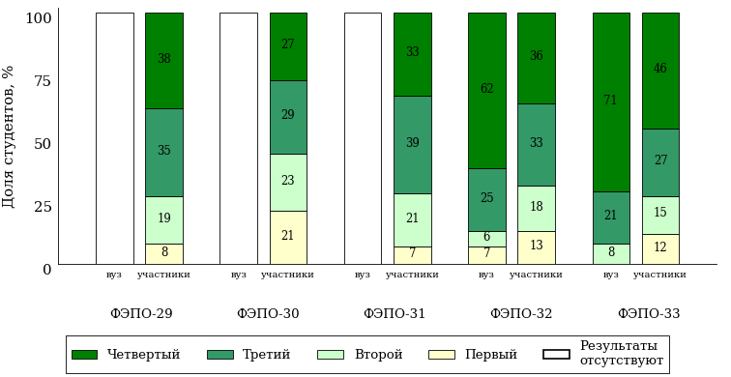
Рисунок 4.8 – Диаграмма распределения результатов обучения студентов вуза
и вузов-участников по уровням обученности

Направление подготовки 18.03.01 «Химическая технология»
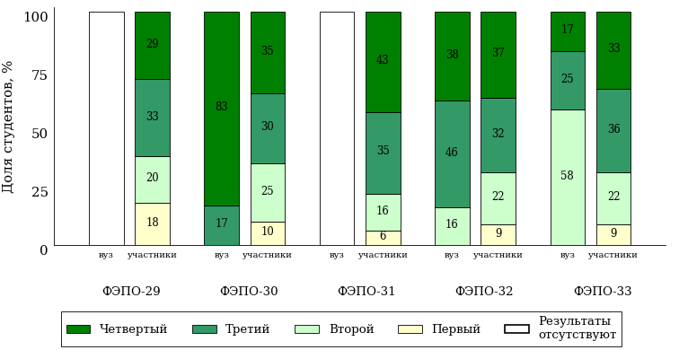
Рисунок 4.9 – Диаграмма распределения результатов обучения студентов вуза
и вузов-участников по уровням обученности

Направление подготовки 38.03.01 «Экономика»
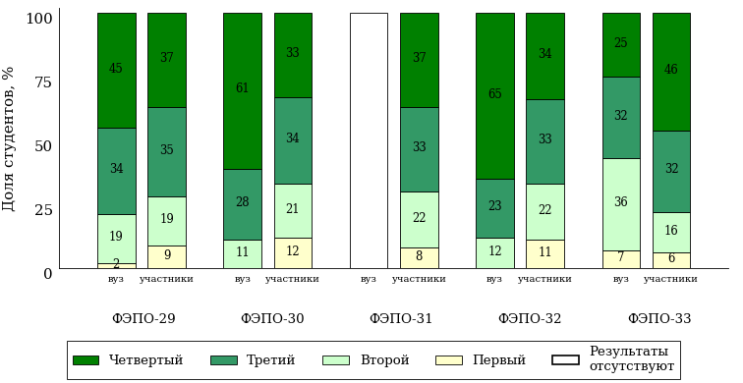
Рисунок 4.10 – Диаграмма распределения результатов обучения студентов вуза
и вузов-участников по уровням обученности

Направление подготовки 38.03.04 «Государственное и муниципальное управление»
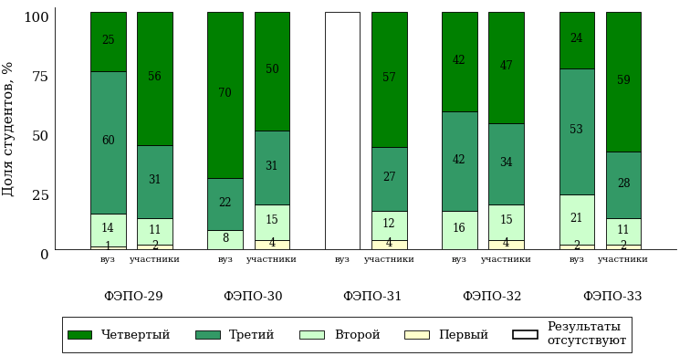
Рисунок 4.11 – Диаграмма распределения результатов обучения студентов вуза
и вузов-участников по уровням обученности

Направление подготовки 38.05.01 «Экономическая безопасность»
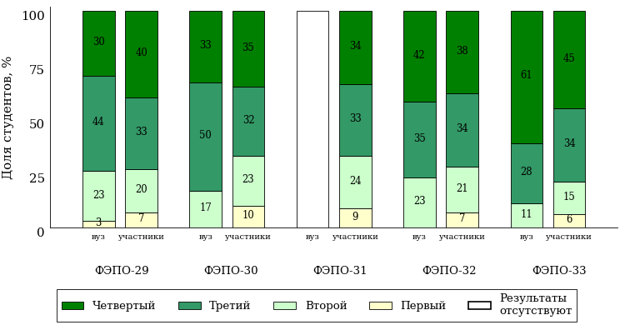
Рисунок 4.12 – Диаграмма распределения результатов обучения студентов вуза
и вузов-участников по уровням обученности

Направление подготовки 40.03.01 «Юриспруденция»
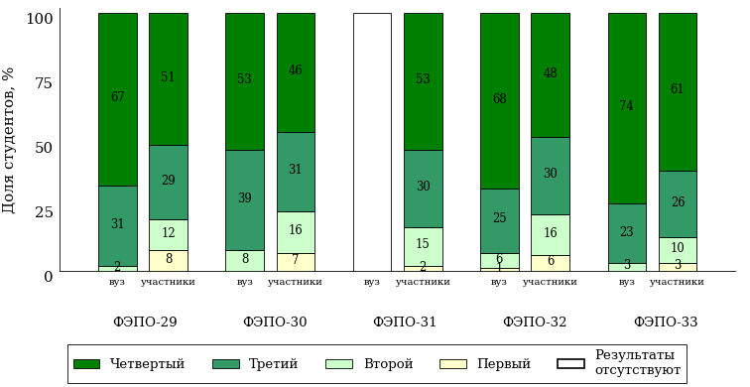
Рисунок 4.13 – Диаграмма распределения результатов обучения студентов вуза
и вузов-участников по уровням обученности

Направление подготовки 44.03.01 «Педагогическое образование»
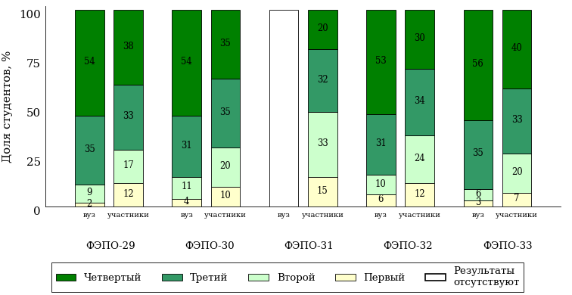
Рисунок 4.14 – Диаграмма распределения результатов обучения студентов вуза
и вузов-участников по уровням обученности

Направление подготовки 44.03.02 «Психолого-педагогическое образование»
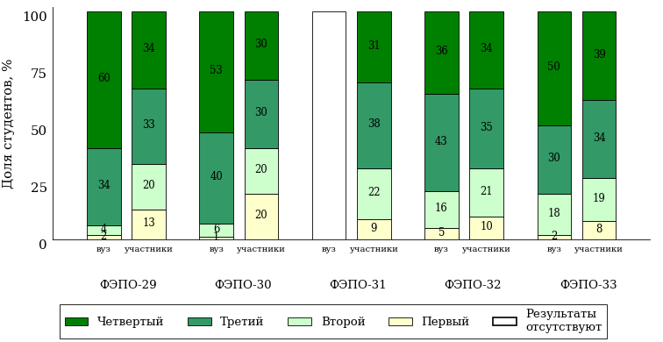
Рисунок 4.15 – Диаграмма распределения результатов обучения студентов вуза
и вузов-участников по уровням обученности

Направление подготовки 44.03.04 «Профессиональное обучение (по отраслям)»
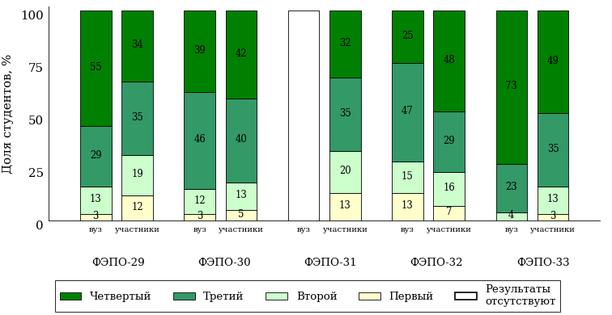
Рисунок 4.16 – Диаграмма распределения результатов обучения студентов вуза
и вузов-участников по уровням обученности

Направление подготовки 44.03.05 «Педагогическое образование (с двумя профилями подготовки)»
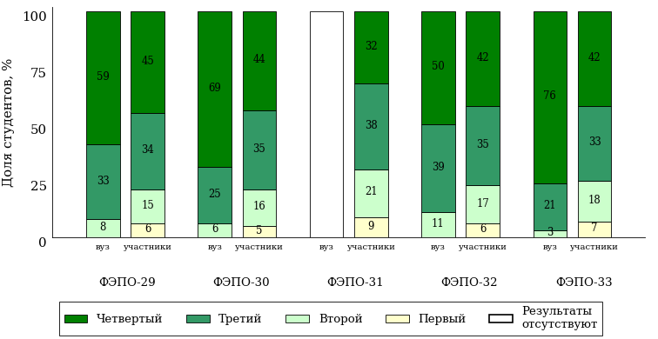
Рисунок 4.17 – Диаграмма распределения результатов обучения студентов вуза
и вузов-участников по уровням обученности

КАЛЕНДАРЬ ПРОЕКТОВ НА 2021 ГОД Для вузов и филиалов вузов (ПРОГРАММЫ ВО)
Период  участия в проекте | Общая численность студентов, обучающихся в ОО | Стоимость (руб.)¹
Проект «Интернет-тренажеры в сфере образования»²
02.03 – 31.07  2021 г. |  | Один модуль | Два модуля |  | Три модуля
 | до 1000 чел. | 25200 | 29500 |  | 37600
 | 1000–3000 чел. | 33000 | 37200 |  | 40700
 | 3000–10000 чел. | 40700 | 46300 |  | 52000
 | 10000–30000 чел. | 52000 | 56900 |  | 60900
 | более 30000 чел. | 58100 | 61800 |  | 66100
 | «Новые участники»* | – | – |  | 19900
Проект «Федеральный интернет-экзамен в сфере профессионального образования (ФЭПО)»
02.03 – 31.07  2021 г. |  | ФЭПО |  | ФЭПО + ФЭПО-pro
 | до 1000 чел. | 27400 |  | 34200
 | 1000–3000 чел. | 35100 |  | 43800
 | 3000–10000 чел. | 43600 |  | 54500
 | 10000–30000 чел. | 54500 |  | 68100
 | более 30000 чел. | 59900 |  | 74900
 | «Новые участники»* | 19900 |  | –
Федеральный интернет-экзамен для выпускников бакалавриата
08.04 – 29.04  2021 г. | Для базовых площадок стоимость участия в ФИЭБ одного студента – 1120 руб.
 | Для вузов-участников стоимость участия в ФИЭБ одного студента – 1600 руб.
Тренажер ФИЭБ
12.01 – 31.05  2021 г. | Тестирование в режимах «Подготовка» и «Самоконтроль» для каждой группы студентов (до 25 человек)  по направлению подготовки – 10000 руб.
 | Тестирование в режиме «Внутренний контроль» и «Сессия» по каждому направлению подготовки независимо от количества групп студентов – 10000 руб.
 | Одновременное подключение всех режимов («Подготовка», «Самоконтроль», «Внутренний контроль», «Сессия») по направлению подготовки – 18000 руб.
Проект «Диагностическое интернет-тестирование студентов первого курса»
01.09 – 30.12  2021 г. | до 1000 чел. | 15900
 | 1000–3000 чел. | 21000
 | 3000–10000 чел. | 30900
 | 10000–30000 чел. | 42000
 | более 30000 чел. | 49500
 | «Новые участники»* | 9900
Проект «Интернет-тренажеры в сфере образования»²
01.09.2021 г. –  28.02.2022 г. |  | Один модуль | Два модуля |  | Три модуля
 | до 1000 чел. | 25200 | 29500 |  | 37600
 | 1000–3000 чел. | 33000 | 37200 |  | 40700
 | 3000–10000 чел. | 40700 | 46300 |  | 52000
 | 10000–30000 чел. | 52000 | 56900 |  | 60900
 | более 30000 чел. | 58100 | 61800 |  | 66100
 | «Новые участники»* | – | – |  | 19900
Проект «Федеральный интернет-экзамен в сфере профессионального образования (ФЭПО)»
01.10.2021 г. –  28.02.2022 г. | до 1000 чел. | 27400
 | 1000–3000 чел. | 35100
 | 3000–10000 чел. | 43600
 | 10000–30000 чел. | 54500
 | более 30000 чел. | 59900
 | «Новые участники»* | 19900
Мастер ФОС
с 01.01.2021 г. | Для вуза минимальный пакет (10 единиц ФОС) – 5000 руб., дополнительная единица ФОС – 500 руб.
 | Для преподавателя единица ФОС – 500 руб.
1. При количестве тестирований до 10000 сеансов в Интернет-тренажерах и ФЭПО для одной ОО. Для получения дополнительного пакета в 10000 сеансов, необходимо заключить новый договор, при этом ОО предоставляется скидка в размере 30%.

2. Стоимость участия в проекте «Интернет-тренажеры в сфере образования» зависит от количества выбранных модулей.
При этом ОО может выбрать любое количество модулей из трех предлагаемых:
– модуль и базы данных ПИМ для проведения тестирования в студенческих режимах «Обучение» и «Самоконтроль»;
– модуль и базы данных ПИМ для проведения тестирования в преподавательском режиме «Текущий контроль», включая режим «Сессия»;
– модуль «Тест-Конструктор» для проведения тестирования в преподавательском режиме «Текущий контроль», включая режим «Сессия»,
по ПИМ, разработанным преподавателями ОО.
* Образовательные организации, которые не принимали участие ни в одном проекте более двух лет.
Для ОО, заключивших годовые договоры на участие в проектах «Федеральный интернет-экзамен в сфере профессионального образования (ФЭПО)» (март 2021 г. – февраль 2022 г.) и «Интернет-тренажеры в сфере образования» (март 2021 г. – февраль 2022 г.), проект «Диагностическое интернет-тестирование студентов первого курса» предоставляется со скидкой 50%.
2

КАЛЕНДАРЬ ПРОЕКТОВ НА 2021 ГОД Для вузов и филиалов вузов (ПРОГРАММЫ СПО)
Период  участия в проекте | Общая численность студентов, обучающихся в ОО | Стоимость (руб.)¹
Проект «Интернет-тренажеры в сфере образования»²
02.03 – 31.07  2021 г. |  | Один модуль | Два модуля |  | Три модуля
 | до 250 чел. | 10200 | 12500 |  | 14700
 | 250–500 чел. | 14200 | 15300 |  | 16400
 | 500–1000 чел. | 17800 | 19400 |  | 20800
 | 1000–3000 чел. | 22800 | 23700 |  | 24400
 | более 3000 чел. | 26700 | 27800 |  | 29900
 | «Новые участники»* | – | – |  | 8900
Проект «Федеральный интернет-экзамен в сфере профессионального образования (ФЭПО)»
02.03 – 31.07  2021 г. | до 250 чел. | 11300
 | 250–500 чел. | 14700
 | 500–1000 чел. | 18700
 | 1000–3000 чел. | 23200
 | более 3000 чел. | 27300
 | «Новые участники»* | 8900
Проект «Диагностическое интернет-тестирование студентов первого курса»
01.09 – 30.12  2021 г. |  | На базе 11 классов |  | На базе 9 классов
 | до 250 чел. | 5400 |  | 3700
 | 250–500 чел. | 6900 |  | 4800
 | 500–1000 чел. | 10200 |  | 7200
 | 1000–3000 чел. | 14000 |  | 9900
 | более 3000 чел. | 16400 |  | 11700
 | «Новые участники»* | 3900 |  | 2900
Проект «Интернет-тренажеры в сфере образования»²
01.09.2021 г. –  28.02.2022 г. |  | Один модуль | Два модуля |  | Три модуля
 | до 250 чел. | 10200 | 12500 |  | 14700
 | 250–500 чел. | 14200 | 15300 |  | 16400
 | 500–1000 чел. | 17800 | 19400 |  | 20800
 | 1000–3000 чел. | 22800 | 23700 |  | 24400
 | более 3000 чел. | 26700 | 27800 |  | 29900
 | «Новые участники»* | – | – |  | 8900
Проект «Федеральный интернет-экзамен в сфере профессионального образования (ФЭПО)»
01.10.2021 г. –  28.02.2022 г. | до 250 чел. | 11300
 | 250–500 чел. | 14700
 | 500–1000 чел. | 18700
 | 1000–3000 чел. | 23200
 | более 3000 чел. | 27300
 | «Новые участники»* | 8900
1. При количестве тестирований до 10000 сеансов в Интернет-тренажерах и ФЭПО для одной ОО. Для получения дополнительного пакета в 10000 сеансов, необходимо заключить новый договор, при этом ОО предоставляется скидка в размере 30%.

2. Стоимость участия в проекте «Интернет-тренажеры в сфере образования» зависит от количества выбранных модулей.
При этом ОО может выбрать любое количество модулей из трех предлагаемых:
– модуль и базы данных ПИМ для проведения тестирования в студенческих режимах «Обучение» и «Самоконтроль»;
– модуль и базы данных ПИМ для проведения тестирования в преподавательском режиме «Текущий контроль», включая режим «Сессия»;
– модуль «Тест-Конструктор» для проведения тестирования в преподавательском режиме «Текущий контроль», включая режим «Сессия»,
по ПИМ, разработанным преподавателями ОО.
* Образовательные организации, которые не принимали участие ни в одном проекте более двух лет.
Для ОО, заключивших годовые договоры на участие в проектах «Федеральный интернет-экзамен в сфере профессионального образования (ФЭПО)» (март 2021 г. – февраль 2022 г.) и «Интернет-тренажеры в сфере образования» (март 2021 г. – февраль 2022 г.), проект «Диагностическое интернет-тестирование студентов первого курса» предоставляется со скидкой 50%.
2

КАЛЕНДАРЬ ПРОЕКТОВ НА 2021 ГОД
для ссузов и филиалов ссузов

Период  участия в проекте | Стоимость (руб.)¹
Проект «Интернет-тренажеры в сфере образования»²
02.03 – 31.07  2021 г. | Один модуль | Два модуля |  | Три модуля
 | 13500 руб. | 14300 руб. |  | 15500 руб.
Проект «Федеральный интернет-экзамен в сфере профессионального образования (ФЭПО)»
02.03 – 31.07  2021 г. | 14000 руб.
Проект «Диагностическое интернет-тестирование студентов первого курса»
01.09 – 30.12  2021 г. | На базе 11 классов |  | На базе 9 классов
 | 7300 руб. |  | 5600 руб.
Проект «Интернет-тренажеры в сфере образования»²
01.09.2021 г. –  28.02.2022 г. | Один модуль | Два модуля |  | Три модуля
 | 13500 руб. | 14300 руб. |  | 15500 руб.
Проект «Федеральный интернет-экзамен в сфере профессионального образования (ФЭПО)»
01.10.2021 г. –  28.02.2022 г. | 14000 руб.

1. При количестве тестирований до 10000 сеансов в Интернет-тренажерах и ФЭПО для одной ОО. Для получения дополнительного
пакета в 10000 сеансов, необходимо заключить новый договор, при этом ОО предоставляется скидка в размере 30%.

2. Стоимость участия в проекте «Интернет-тренажеры в сфере образования» зависит от количества выбранных модулей.
При этом ОО может выбрать любое количество модулей из трех предлагаемых:
– модуль и базы данных ПИМ для проведения тестирования в студенческих режимах «Обучение» и «Самоконтроль»;
– модуль и базы данных ПИМ для проведения тестирования в преподавательском режиме «Текущий контроль», включая режим «Сессия»;
– модуль «Тест-Конструктор» для проведения тестирования в преподавательском режиме «Текущий контроль», включая режим «Сессия»,
по ПИМ, разработанным преподавателями ОО.
* Образовательные организации, которые не принимали участие ни в одном проекте более двух лет.
Для ОО, заключивших годовые договоры на участие в проектах «Федеральный интернет-экзамен в сфере профессионального образования (ФЭПО)» (март 2021 г. – февраль 2022 г.) и «Интернет-тренажеры в сфере образования» (март 2021 г. – февраль 2022 г.), проект «Диагностическое интернет-тестирование студентов первого курса» предоставляется со скидкой 50%.
2

Приложение. Формы представления результатов тестирования

Обращаем Ваше внимание на то, что данное приложение содержит примеры графических форм для анализа результатов тестирования. Данные примеры не относятся к результатам тестирования студентов Вашего вуза (ссуза).

Для оценки качества подготовки студентов результаты тестирования представлены в формах, удобных для принятия организационных и методических решений:
- диаграмма распределения результатов тестирования студентов по уровням обученности («лестница Беспалько»);
- диаграмма ранжирования ООП вузов (ссузов) – участников по показателю «Доля студентов на уровне обученности не ниже второго»;
- диаграмма распределения результатов обучения студентов за пять последовательных этапов ФЭПО;
- гистограмма плотности распределения результатов тестирования студентов;
- круговая диаграмма распределения результатов обучения студентов;
- гистограмма плотности распределения результатов выполнения заданий
блока ПИМ по дисциплине;
- карта коэффициентов решаемости заданий по темам первого блока ПИМ по дисциплине;
- диаграмма результатов выполнения заданий второго и третьего блоков ПИМ по дисциплине.

Диаграмма распределения результатов тестирования студентов по уровням обученности («лестница Беспалько») позволяет оценить распределение результатов для данной группы тестируемых по уровням обученности и провести сравнение с аналогичными результатами участников ФЭПО. После диаграммы (рисунок 1) приводится информация о значении процента студентов, находящихся на уровне обученности не ниже второго как для выборки студентов вуза (ссуза), так и для выборки студентов вузов (ссузов) – участников в рамках текущего этапа ФЭПО).

21%
34%
31%
14%
1%
5%
27%
86%
99%
67%
вуз | вузы-участники
Рисунок 1 – Диаграмма распределения результатов тестирования студентов
по уровням обученности

Диаграмма ранжирования ООП вузов (ссузов) – участников по показателю «Доля студентов на уровне обученности не ниже второго» позволяет сравнить результаты обучения студентов образовательной программы (специальности) с результатами студентов аналогичных программ (специальностей) других образовательных организаций – участников ФЭПО и определить на общем фоне место вуза (ссуза) по данному показателю. На диаграмме (рисунок 2) красной линией показан критерий оценки результатов обучения «60% студентов на уровне обученности не ниже второго», темным столбиком отмечен результат по этому показателю для направления подготовки вуза на фоне вузов – участников ФЭПО, реализующих данное направление подготовки.

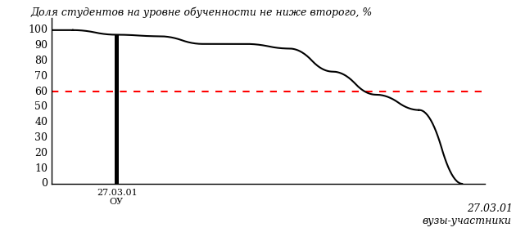
Рисунок 2 – Диаграмма ранжирования ООП вузов-участников
по показателю «Доля студентов на уровне обученности не ниже второго»

Диаграмма распределения результатов обучения студентов за пять последовательных этапов ФЭПО позволяет мониторить результаты обучения студентов по вузу в целом, по направлению подготовки (специальности), по дисциплине и провести сравнение с аналогичными результатами (рисунок 3).

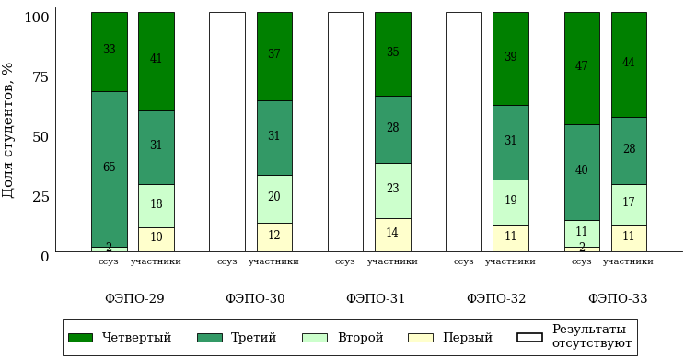
Рисунок 3 – Диаграмма распределения результатов обучения студентов
за пять последовательных этапов ФЭПО

Гистограмма плотности распределения результатов тестирования студентов используется для характеристики плотности распределения данных по проценту набранных баллов за выполнение ПИМ. Каждый столбик на диаграмме (рисунок 4) показывает долю студентов, результаты которых лежат в данном 5-процентном интервале. По гистограмме определяется характер распределения результатов для данной группы тестируемых и могут быть выделены подгруппы студентов с различным качеством подготовки. Согласно предложенной модели оценки качества подготовки студентов гистограмма должна быть смещена в сторону более высоких процентов за выполнение ПИМ. Столбцы разного цвета характеризуют результаты образовательной организации и аналогичные результаты участников ФЭПО, что позволяет провести сравнение по проценту набранных баллов за выполнение ПИМ.

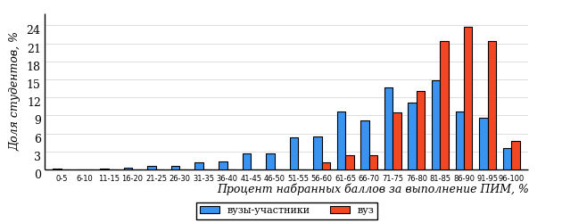
Рисунок 4 – Гистограмма плотности распределения результатов тестирования студентов
с наложением на общий результат участников

Гистограмму плотности распределения результатов тестирования студентов (рисунок 5) можно использовать для проведения экспресс-оценки результатов тестирования студентов вуза (ссуза), позволяющей сравнить набранные баллы за выполнение ПИМ с соответствующим уровнем обученности. По данному показателю предложена интервальная шкала: [0%; 50%), [50%; 70%), [70%; 90%), [90%; 100%]. Столбцы различного цвета указывают на долю студентов, находящихся соответственно на первом, втором, третьем и четвертом уровнях обученности.
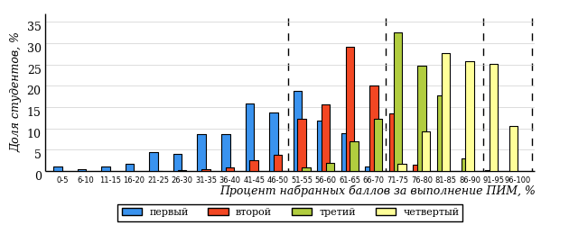
Рисунок 5 – Гистограмма плотности распределения результатов тестирования студентов
вуза (ссуза) по уровням обученности в соответствии с процентом набранных баллов
за выполнение ПИМ

В приведенных материалах использованы формы представления результатов тестирования студентов, удобные для принятия решений на различных уровнях управления учебным процессом в образовательной организации.

Результаты тестирования студентов обработаны
в Научно-исследовательском институте
мониторинга качества образования.

По представленным аналитическим материалам
ждем Ваших предложений и замечаний
по адресу:

424002, Республика Марий Эл, г. Йошкар-Ола, ул. Я. Эшпая, д. 155.

Телефоны: +7 (8362) 64-16-88; +7 (8362) 42-24-68.

E-mail: nii.mko@gmail.com.

Web-ресурс:
www.i-exam.ru.

